Державний університет ТЕЛЕкомунікацій

навчально-Науковий інститут телекомунікацій та інформатизації

факультет ТЕЛЕкомунікацій

Навчальний посібник

для самостійної роботи з дисципліни

“ТЕОРІЯ ЕЛЕКТРИЧНОГО ЗВ’ЯЗКУ”

Беркман Л.Н., ОТРОХ С.І., ТАРБАЄВ С.І, Чумак Н.С.

ЗАГАЛЬНІ ПОНЯТТЯ ПРО СИГНАЛИ ТА КАНАЛИ ЗВ’ЯЗКУ

Частина 1

Київ – 2017
Державний університет ТЕЛЕкомунікацій

навчально-Науковий інститут телекомунікацій та інформатизації

факультет телекомунікацій

Навчальний посібник

для самостійної роботи з дисципліни

“ТЕОРІЯ ЕЛЕКТРИЧНОГО ЗВ’ЯЗКУ”

Беркман Л.Н., Отрох С.І., ТАРБАЄВ С.І Чумак Н.С.

ЗАГАЛЬНІ ПОНЯТТЯ ПРО СИГНАЛИ ТА КАНАЛИ ЗВ’ЯЗКУ

Частина 1

Затверджено вченою радою
факультету Телекомунікацій
навчально-наукового інституту
Телекомунікацій та інформатизації
Державного університету телекомунікацій
як навчальний посібник для студентів вищих навчальних закладів за напрямом 05903 «Телекомунікації»
(Протокол №4 від 22 листопада 2017 р.)

Київ – 2017
УДК 621.391.13
В 685
ББК 32.811

Рецензенти: проф., д.т.н. Ю.Г. Савченко
проф., д.т.н. В.В. Поповський

Навчальний посібник призначений для самостійної роботи студентів вищих навчальних закладів з навчальної дисципліни “Теорія електричного зв’язку” (ТЕЗ) - циклу дисциплін професійної та практичної підготовки за напрямом 05903 “ТЕЛЕКОМУНІКАЦІЇ”.
Навчальна дисципліна “Теорія електричного зв’язку” вивчається протягом двох семестрів. Матеріал відповідає програмі дисципліни, сформовано відповідно чотири складових навчального посібника:
Матеріал відповідає програмі дисципліни, сформовано відповідно як складові:
Беркман Л.Н., Отрох С.І., Тарбаєв С.І., Чумак Н.С. Загальні поняття про сигнали та канали зв’язку;
Беркман Л.Н., Варфоломеєва О.Г., Коршун Н.В., Макаренко А.О. Cигнали в системах телекомунікацій та методи їх обробки;
Беркман Л.Н., Бондарчук А.П., Гайдур Г.І., Чумак Н.С. Кодування джерел інформації та каналів зв’язку;
Варфоломеєва О.Г., Отрох С.І., Твердохліб М.Г., Чумак О.І. Оптимальне приймання сигналів. Основи теорії завадостійкості.

Беркман Л.Н., Отрох С.І., Тарбаєв С.І., Чумак Н.С. Загальні поняття про сигнали та канали зв’язку. Навчальний посібник підготовлено для самостійної роботи студентів вищих навчальних закладів – Київ: ДУТ ННІТІ, 2017. – 132 с.
У посібнику розглянуто основи сучасної теорії електрозв'язку з акцентом на фізичне тлумачення процесів, які відбуваються під час передавання повідомлень та сигналів у системах зв'язку. Загальні поняття про системи електрозв`язку, їх класифікація та характеристики.
Наведено математичні моделі дискретних та неперервних каналів, перетворення випадкових сигналів у типових лінійних та нелінійних ланках каналів. Представлено метод простору станів, форми розв’язання рівнянь стану, методи розрахунків характеристик випадкових сигналів на виході каналів та аналітичний підхід до обчислення матриці переходу.
Викладено основні поняття теорії ймовірності. Розглянуто випадкові процеси, закони розподілу випадкових величин.
Контрольні запитання і задачі допоможуть студенту в підготовці до перевірки рівня знань.
Навчальний посібник призначений для студентів, які навчаються за спеціальностями з напряму “Телекомунікації”, а також може бути корисний для аспірантів, викладачів навчальних закладів відповідних спеціальностей, фахівців, які обслуговуть телекомунікаційні мережі зв'язку.

ЗМІСТ

С.
ПЕРЕДМОВА .5

Розділ 1. Загальні поняття про системи електрозв’язку та сигнали …………………………………………… 9

Контрольні запитання для самооцінки рівня знань 25
Післямова до розділу 1 25

Розділ 2. Математичні моделі детермінованих сигналів 28
2.1. Види детермінованих сигналів 28
2.2. Часове зображення сигналів. Дискретизація інформації 32
2.3. Квантування за рівнем 43
2.4. Геометричні зображення сигналів 46
2.5. Розклад сигналів в узагальнений ряд Фур’є 54
2.6. Аналітичний сигнал 56

Контрольні запитання для самооцінки рівня знань 59
Післямова до розділу 2 59

Розділ 3. Канали зв’язку 61
3.1. Загальні відомості про канали зв’язку 61
3.2. Математичні моделі каналів зв’язку 62
3.3. Метод простору станів 66
3.4. Форми розв’язання рівнянь стану 81
3.5. Аналітичний підхід до обчислення матриці переходу 83

Контрольні запитання для самооцінки рівня знань 91
Післямова до розділу 3 91

Розділ 4. Елементи теорії ймовірностей і випадкові процеси 93
4.1.Предмет теорії ймовірностей 93
4.2. Основні поняття теорії ймовірності 95
4.3. Закони розподілу випадкових величин 101
4.4. Числові характеристики випадкових величин 105
4.5. Закон розподілу щільності ймовірності випадкових величин 109
4.6. Випадкові процеси 117

Контрольні запитання для самооцінки рівня знань 128
Післямова до розділу 4 129

Задачі до частини 1 129

Список літератури, рекомендованої для поглибленого вивчення дисципліни 130

ПЕРЕДМОВА

Навчальний посібник призначений для вивчення дисципліни “Теорія електричного зв’язку” (ТЕЗ) з циклу дисциплін професійної та практичної підготовки для студентів вищих навчальних закладів усіх форм навчання за напрямом 05903 “ТЕЛЕКОМУНІКАЦІЇ”.
Навчальний посібник відповідає програмі дисципліни ТЕЗ.
Посібник призначено для студентів, які вперше знайомляться з процесами передавання сигналів в інформаційних системах. Творчий колектив авторів намагалися максимально використовувати термінологію доступну і зрозумілу студентам 2 курсу. Робота з навчальним посібником не виключає використання інших підручників та посібників, список яких подано наприкінці до кожної частини.

Предметом навчальної дисципліни є:
- основи сучасної теорії електрозв'язку з акцентом на фізичне тлумачення процесів, які відбуваються під час передавання повідомлень та сигналів у системах зв'язку; математичний опис основних фізичних процесів передавання сигналів та методи забезпечення граничних характеристик систем зв’язку як за достовірністю, так і за швидкістю передачі інформації; загальні принципи модуляції; методи цифрової модуляції; теорема Котельникова;
- процеси передавання сигналів каналами зв’язку при наявності завад з математичної точки зору. Методи ефективного кодування. Теорема Шеннона для каналу з завадами;
- оптимальний прийом сигналів. Принципи побудови багатоканальних модемів, багатопозиційні сигнали і їх застосування у високошвидкісних модемах;
- принципи побудови телекомунікаційних мереж; цифрові методи передачі неперервних повідомлень. Основи теорії лінійного розділу сигналів. Пропускна здатність багатоканальних систем. Архітектура сучасних телекомунікаційних мереж.

Метою вивчення навчальної дисципліни є:
- з’ясування фундаментальних понять інформаційної інфраструктури для спеціалістів з телекомунікацій;
- опанування основними термінами, категоріями, базовими знаннями із сучасної теорії електричного зв'язку, використання і оцінювання у своїй практичній діяльності математичних моделей процесів (у тому числі сигналів, каналів зв’язку) для розв'язання виробничих, проектних та наукових задач з телекомунікацій;
- здатність свідомого застосування правил, методів, принципів, законів у конкретних ситуаціях, можливість своєчасно адаптуватися до зростаючого потоку інформації, проблем розвитку галузі зв’язку та новітніх науково-технічних досягнень в галузі телекомунікацій;
- сформувати у випускників активну позицію (за вимогами до сучасних спеціалістів), спрямовану на практичну реалізацію важливих завдань - інформатизації держави та входження до глобальної інфраструктури.
Завданнями навчальної дисципліни є формування наступних умінь:
- уміти характеризувати системи електрозв’язку, типові сигнали та завади, характеризувати та оцінювати основні характеристики сигналів, аналізувати переваги і недоліки конкретних видів модуляції, проводити розрахунки характеристик випадкових сигналів на виході каналів, чітко характеризувати процес дискретизації сигналів за теоремою Котельникова;
- уміти розуміти сутність та оцінювати значення, здійснювати класифікацію каналів електрозв’язку, характеризувати математичні моделі дискретних та неперервних каналів, диференціювати, інтегрувати, уніфікувати, оцінювати зміст теорії передачі інформації каналами телекомунікаційних мереж, проводити аналітичні експерименти із використанням математичних моделей, методик визначення параметрів окремих частин та системи передавання інформації в цілому;
- уміти узгоджувати параметри джерела та каналу зв’язку, застосовувати завадостійкі коди та методи оптимальної демодуляції, реалізувати алгоритми оптимального прийому багатопозиційних сигналів багатоканальних модемів;.
- уміти аналізувати процес завадостійкості систем електрозв’язку з різними видами модуляції та методами приймання, застосовувати теорію лінійного розподілу сигналів, проводити аналіз архітектури сучасних телекомунікаційних мереж, окремих технічних рішень на мережах зв’язку і прогнозувати очікувані результати.

НАВЧАЛЬНИЙ ПОСІБНИК

ЗАГАЛЬНІ ПОНЯТТЯ ПРО СИГНАЛИ ТА КАНАЛИ ЗВ’ЯЗКУ

ЧАСТИНА 1

Тема 1. Загальні поняття про системи електрозв’язку та сигнали

Вступ. Мета та задачі курсу ТЕЗ. Загальні поняття про системи електрозв`язку. Досягнення сучасної теорії та техніки зв`язку.
Класифікація, узагальнені структурні схеми. Поняття сигналу, основні характеристики первинних сигналів. Елементи простого кодування.
Випадкові процеси. Числові характеристики випадкових величин. Закони розподілу випадкових величин.
Спектральна щільність потужності та її зв’язок із функцією кореляції. Низькочастотний та смуговий Гаусівський шум.

Тема 2. Характеристики каналів електрозв’язку

Канали електрозв’язку, їх класифікація та характеристики. Математичні моделі дискретних та неперервних каналів.
Ідеальний канал без завад. Канал з адитивним гауссовим шумом. Канал з невизначеною фазою сигналу. Однопроменевий гауссів канал із загальними завмираннями. Канал з міжсимвольною інтерференцією (МСІ) і адитивним шумом.

Задачі

CИГНАЛИ В СИСТЕМАХ ТЕЛЕКОМУНІКАЦІЙ ТА МЕТОДИ ЇХ ОБРОБКИ

ЧАСТИНА 2

Тема 3. Основні характеристики сигналів Теорема Котельникова

Математичний опис сигналів та завад. Класифікація, енергетичні та кореляційні характеристики сигналів.
Подання сигналів в ортогональному базисі. Приклади ортогональних базисів. Спектральний аналіз сигналів. Амплітудний, фазовий, комплексний та енергетичний спектри сигналів. Геометричне зображення сигналів.
Теорема відліків. Динамічне уявлення сигналів.
Методи цифрової модуляції. Теорема Котельникова.
Перетворення аналогових сигналів у дискретну та цифрову форму. Відновлення сигналів. ІКМ. Похибки квантування.

Тема 4. Загальні принципи модуляції

Модульовані сигнали. Амплітудна модуляція (АМ) гармонічного переносника. Часове та спектральне зображення АМ сигналу. Модуляція гармонічним та складним сигналами. БМ та односмугова модуляції. Принципи формування АМ, БМ, та ОМ сигналів. Синхронне детектування. Детектор обвідної.
Кутова модуляція гармонічного переносника. Часове та спектральне зображення сигналів кутових модуляцій. Принципи формування та детектування сигналів кутових модуляцій.
Шумоподібні сигнали та їхні спектри. Основні типи широкосмугових систем зв’язку (ШПС), їх основні структурні схеми.

Задачі

КОДУВАННЯ ДЖЕРЕЛ ІНФОРМАЦІЇ ТА КАНАЛІВ ЗВ’ЯЗКУ

ЧАСТИНА 3

Тема 5. ТЕОРІЯ ПЕРЕДАЧІ ІНФОРМАЦІЇ КАНАЛАМИ ТЕЛЕКОМУНІКАЦІЙНИХ МЕРЕЖ

Кількісна міра інформації, її властивості. Ентропія джерела дискретних повідомлень та її властивості. Інформаційні характеристики джерел дискретних повідомлень. Передача повідомлень каналами з шумами. Взаємна інформація та її властивості.
Швидкість передачі інформації і пропускна здатність дискретного каналу. .Методи ефективного кодування. Теорема Шеннона для каналу з завадами.
Інформаційні характеристики джерел неперервних повідомлень. Пропускна здатність неперервного каналу. Епсілон-ентропія, продуктивність, надмірність.

Тема 6. ТЕОРІЯ КОДУВАННЯ

Призначення і класифікація кодів. Лінійні двійкові блочні коди. Основні параметри кодів, їх коригуюча здатність. Принципи завадостійкого кодування.
Декодування з виявленням та виправленням помилок. Систематичні коректувальні коди. Породжуюча та первірна матриці. Синдромне декодування. Коди Хемінга.

Тема 7. ЦИКЛІЧНІ КОДИ

Циклічні коди. Кодування та декодування циклічними кодами. Застосування твірних матриць, твірних поліномів. Приклади реалізації коректуючих та декодуючих пристроїв.

Задачі

ОПТИМАЛЬНЕ ПРИЙМАННЯ СИГНАЛІВ. ОСНОВИ ТЕОРІЇ ЗАВАДОСТІЙКОСТІ

ЧАСТИНА 4

Тема 8. Аналіз завадостійкості систем електрозв’язку з різними видами модуляції та методами приймання

Оптимальний прийом сигналів. Критерії якості і правила прийому дискретних повідомлень Методи обробки дискретних сигналів: накопичення, інтегрування, фільтрація, кореляційний та автокореляційний прийом.. Алгоритми оптимального прийому, їх реалізація.
Принципи побудови багатоканальних модемів. Багатопозиційні сигнали і їх застосування у високошвидкісних модемах. Алгоритми прийому багатопозиційних сигналів.

Тема 9. ЦИФРОВІ МЕТОДИ ПРИЙОМУ НЕПЕРЕРВНИХ ПОВІДОМЛЕНЬ

Критерії завадостійкості прийому неперервних повідомлень.
Неоптимальні методи приймання дискретних сигналів та їх порівняння з оптимальними методами. Аналіз завадостійкості систем електрозв’язку з різними видами модуляції та методами приймання. Критерії оптимальної демодуляції аналогових сигналів. Оптимальна лінійна фільтрація неперервних сигналів. Фільтр Колмогорова-Вінера. Оптимальна лінійна фільтрація неперервних повідомлень. Фільтр Калмана.

Тема 10. Цифрові методи передачі неперервних повідомлень

Сучасні системи багатоканального зв’язку. Принципи побудови телекомунікаційних мереж. Цифрові методи передачі неперервних повідомлень. Пропускна здатність багатоканальних систем.
Системи зі зворотним зв’язком.

Архітектура сучасних телекомунікаційних мереж.

Задачі

В додатку А даються методичні вказівки для виконання курсової роботи.

У кожній складовій навчального посібника після розділу запропоновано студентам контрольні запитання для самооцінки засвоєного рівня знань. Наведені типові задачі і приклади побудовані так, щоб студенти, які навчаються за вказаними спеціальностями, здобули чіткі уявлення і знання про загальні системи електрозв’язку, типові сигнали та завади, могли проводити розрахунки характеристик випадкових сигналів на виході каналів, аналізувати архітектури сучасних телекомунікаційних мереж, окремих технічних рішень на мережах зв’язку і прогнозувати очікувані результати. Якщо при самооцінці засвоєння рівня знань відповіді Вас не задовольняють, то необхідно повторити опрацювання матеріалу або прийти на консультацію до викладача.
Послідовність розділів відповідає послідовності вивчення матеріалів за навчальною програмою дисципліни.

Розділ 1

ЗАГАЛЬНІ ПОНЯТТЯ ПРО СИСТЕМИ ЕЛЕКТРОЗВ’ЯЗКУ ТА СИГНАЛИ

Загальні відомості про теорію інформації та передавання сигналів. Під інформацією розуміють будь-які відомості про події, факти, явища природи, гіпотези і т. д. Передавання інформації за допомогою мови, листів, газет, книжок, телеграфу, телефону, радіо, кіно, телебачення, телекомунікаційних мереж, систем стільникового зв’язку, іншими способами є однією з найважливіших сторін повсякденного життя людини.
Процеси передавання, перетворення і використання інформації для цілеспрямованих дій, чи, як ми домовимося називати їх надалі, – інформаційні процеси, можуть відбуватися не тільки у разі взаємодії людини з оточуючим середовищем. Накопичення досвіду (інформації) дає можливість людині створювати машини, що допомагають ефективно впливати на природу, керувати промисловістю, сільським господарством, транспортом тощо і отримувати нову інформацію. Тому обмін інформацією може відбуватися між людиною та створеними нею машинами, і по суті, навіть між машинами.
У технічних пристроях інформація завжди передається в формі сигналів. Слово “сигнал” походить від латинського “signum”, що означає знак. Сигнали – це знаки, про зміст яких заздалегідь домовилися. Наприклад, зелене світло світлофора означає сигнал “Шлях вільний”, червоне світло – сигнал “Стій!” і т. д. Вид сигналу являє собою продукт умовної угоди і не має безпосереднього відношення до тієї інформації, що передається з його допомогою.
У всіх інформаційних процесах сигнали, що несуть інформацію, завжди втілені в будь-яку матеріальну форму. Інформація передається по телеграфу, телефону і радіо у вигляді електричних сигналів; вона записується в книжках, статтях і на магнітній стрічці; інформація міститься в показаннях приладів, формулах, таблицях і т. ін. Одне і те саме повідомлення може передаватися різними сигналами: за допомогою тексту, мови людини, фотографії, електричних коливань і т. д. Однак, якою би там не була фізична природа сигналів, що використовуються для передавання інформації, у разі ідеального передавання (за відсутності завад) завжди існує взаємно однозначна відповідність між переданим повідомленням і сигналом, який несе це повідомлення.
Характерною особливістю процесу передавання інформації є незмінність інформації, хоча сигнал, який її несе, може зазнавати значних змін. Наприклад, передана по радіо інформація спочатку існує у вигляді тексту, який перетворюється диктором у звуки мови, котрі, в свою чергу, перетворюються в електричні коливання; передані по радіоканалу зв’язку електричні коливання відтворюються на виході радіоприймача у вигляді звуків мови. Незважаючи на багаторазові перетворення сигналів, які несуть інформацію, в остаточному підсумку на виході радіоприймача ми одержуємо початково передану інформацію.
Таким чином, передавання повідомлень (а отже, й інформації) на відстань здійснюється за допомогою матеріального носія (паперу, магнітної стрічки і т. д.) чи фізичного процесу (звукових або електромагнітних хвиль, струму тощо). Фізичний процес (несуча), що відображає передане повідомлення, називається сигналом.
Сигналом може бути будь-який фізичний процес, що змінюється відповідно до повідомлення, яке переноситься. В сучасних системах управління і зв’язку найчастіше застосовують електричні сигнали. Фізичною величиною, що визначає такий сигнал, є сила струму чи напруга. Сигнали формуються шляхом зміни тих чи інших параметрів фізичного носія відповідно до переданого повідомлення. Процес зміни параметрів носія прийнято називати модуляцією.
Сигнал передає (розгортає) повідомлення в часі. Отже, він завжди є функцією часу, навіть коли повідомлення (наприклад, нерухоме зображення) таким не є. Якщо сигнал являє собою функцію , що набуває тільки визначених дискретних значень х (наприклад, 1 і 0), то його називають дискретним чи дискретним за рівнем (амплітудою). Так само і повідомлення, що набуває тільки деяких визначених рівнів, називають дискретним. Сигнал (чи повідомлення), який набуває будь-яких рівнів у деякому інтервалі, називається неперервним чи аналоговим.
У деяких випадках повідомлення або сигнал задають не на всій осі часу, а у визначені моменти t. Такі повідомлення (сигнали) називають дискретними за часом на відміну від неперервних за часом, заданих на всій осі t. Наприклад, мова – це повідомлення неперервне як за рівнем, так і за часом, а датчик температури, що видає її значення кожні 5 хв, є джерелом повідомлень, неперервних за величиною, але дискретних за часом. Сигнал із скінченним числом дискретних рівнів часто називають цифровим, оскільки рівні можна пронумерувати цифрами зі скінченним числом розрядів. Не слід думати, що дискретні повідомлення обов’язково перетворюються в дискретні сигнали, а неперервні повідомлення – у неперервні сигнали. Найчастіше саме неперервні сигнали використовують для передавання дискретних повідомлень як їх переносники, несучі. Дискретні ж сигнали можуть використовуватися для передавання неперервних повідомлень (після їх дискретизації).
Вирішення проблем ефективності та надійності систем зв’язку в теорії інформації ґрунтується на вивченні статистичних властивостей переданих повідомлень і аналізі загальних закономірностей передавання повідомлень по каналах зв’язку за наявності завад. Розроблені в даний час у теорії інформації методи дозволяють істотно підвищити надійність і ефективність систем зв’язку. Особливо широке застосування ці методи знаходять у радіоелектроніці й автоматиці.
За функціональною ознакою можна виділити основні класи об’єктів інформаційної техніки:
мережі та системи електрозв’язку (телеграфні, телефонні, телевізійні мережі та системи, системи радіомовлення, системи передавання даних і т. ін.); інформаційно-вимірювальні системи й комплекси (радіолокаційні, радіонавігаційні, радіотехнічні системи автоматичного літаководіння, радіотелеметричні тощо); системи перетворення інформації (цифрові й аналогові обчислювальні машини, аналого-цифрові та цифро-аналогові перетворювачі і т. ін.); підсистеми інформаційного забезпечення автоматизованих систем управління; інформаційно-пошукові системи; системи збереження інформації; мережі та системи експериментального спостереження чи дослідження (астрономічні, фізичні, медичні тощо).
Найбільшого розвитку методи теорії інформації й передавання сигналів одержали для аналізу й синтезу систем електрозв’язку, тому що саме з задач аналізу найпростіших систем електрозв’язку і почалася теорія інформації. Цей напрямок теорії інформації та передавання сигналів називають статистичною теорією зв’язку. В даний час методи теорії інформації й передавання сигналів усе успішніше застосовують для аналізу й синтезу інших об’єктів інформаційної техніки.
Повідомлення за допомогою спеціальних пристроїв (датчиків), як правило, перетворюється в електричну величину – первинний сигнал. У разі передавання мови таке перетворення виконує мікрофон, у разі передавання зображення – телевізійна камера. У більшості випадків первинний сигнал є низькочастотним коливанням, що відображає передане повідомлення. (Варто звернути увагу на умовність цього терміну: первинний телевізійний сигнал, наприклад, займає смуга частот в діапазоні від 0 до 6 МГц).
У деяких випадках (наприклад, при звичайному міському телефонному зв’язку) первинний сигнал безпосередньо передають по лінії. Для передавання на великі відстані (по кабелю чи радіоканалу) первинний сигнал перетворюють у високочастотний.
Якби передане повідомлення було детермінованим, тобто заздалегідь відомим, то передавання його не мало би сенсу, оскільки не містило б інформації. Повідомлення слід розглядати як випадкові події (чи випадкові величини, випадкові функції). Іншими словами, має існувати деяка множина варіантів повідомлення (наприклад, множина різних значень температури, виданих датчиком), з яких реалізується з визначеною ймовірністю одне. Тому і сигнал є випадковою функцією. Детермінований же сигнал не може бути носієм інформації. Його можна використовувати лише для випробування системи зв’язку або окремих її елементів.
Випадковий характер повідомлень, сигналів, а також завад зумовив найважливіше значення теорії ймовірностей у побудові теорії зв’язку. Як буде показано далі, ймовірнісні властивості сигналів і повідомлень, а також середовища, в якому передається сигнал, дозволяють визначити кількість переданої інформації та її втрати.
Передавання інформації завжди пов’язане з енергетичними процесами, тобто процесами передавання та перетворення енергії, однак при цьому об’єктом передавання є не енергія, а повідомлення. Саме цей аспект передавання інформації є загальним як для живих організмів, так і для технічних пристроїв.
Теорія інформації – наука про загальні закони передавання інформації – як самостійна галузь знання виникла наприкінці 40-х років ХХ сторіччя. Особливість цієї теорії насамперед полягає в тім, що в ній з єдиної точки зору розглядаються закони передавання інформації в різних за принципом дії та фізичною природою системах (живі організми, машини і т. д.). Тому теорія інформації відразу привернула до себе увагу фахівців самих різних профілів: радіотехніків, математиків, біологів, лінгвістів, соціологів і фахівців ряду інших галузей науки й техніки.
Зародження і розвиток теорії інформації як науки стали можливими після того, як була визначена кількісна міра інформації, що дозволила поставити вирішення всіх основних проблем передавання інформації на строгу математичну основу. Першими працями, в яких були зроблені спроби кількісного вимірювання інформації, стали праці Р. Хартлі (1927 р.) і В. О. Котельникова (1937 р.). Наукові основи теорії інформації були закладені в працях К. Шеннона, опублікованих у 1948 р., і розвинуті в працях Д. А. Агєєва, О. Я. Хінчина, В. О. Котельникова, А. М. Колмогорова, С. Гольдмана, Д. Міддлтона, Л. Бріллюєна, Н. Вінера та ряду інших учених.
Основними проблемами теорії інформації є ефективність і надійність систем передавання інформації, тобто систем зв’язку. Проблема ефективності систем зв’язку полягає в забезпеченні передавання найбільшої кількості інформації по каналах зв’язку найбільш економічним шляхом – при мінімальних витратах технічних засобів у системі зв’язку.
Проблема надійності систем зв’язку полягає в забезпеченні найбільшої вірогідності переданої інформації в системі зв’язку при впливі на неї завад, тобто в забезпеченні найбільшої завадостійкості системи зв’язку.
Структура системи зв’язку. Сукупність елементів, що забезпечують передавання повідомлень від джерела повідомлень, називають системою зв’язку. Узагальнена структурна схема системи зв’язку, що відображає процес передавання інформації від джерела повідомлень до приймача повідомлень, показана на рис. 1.1.
До складу системи зв’язку входять перетворювач повідомлення в сигнал, лінія зв’язку, по якій відбувається передавання сигналу, і перетворювач сигналу в повідомлення, що надходить у приймач повідомлень.
Реальні системи зв’язку завжди працюють в умовах впливу завад, що можуть мати як природне, так і штучне походження. Тому до системи зв’язку входять джерела завад, які на узагальненій структурній схемі системи зв’язку об’єднані в одне еквівалентне джерело завад.
Процес перетворення повідомлення в сигнал називається кодуванням.
Лінія зв’язку являє собою фізичне середовище, в якому передається (поширюється) сигнал.
Процес перетворення сигналу в повідомлення приймальною стороною системи зв’язку називають декодуванням.
Джерело повідомлень і приймач повідомлень не входять безпосередньо до системи зв’язку, проте властивості їх істотно впливають на властивості та параметри системи, а тому джерело повідомлень і приймач повідомлень розглядаються разом із системою зв’язку.
На практиці мають місце випадки, коли по одній лінії зв’язку одночасно передаються сигнали від кількох джерел повідомлень до кількох приймачів повідомлень. У таких лініях зв’язку сигнали від різних джерел повідомлень розділяються між собою і неначе йдуть окремими каналами зв’язку. Тому такі лінії зв’язку називають багатоканальними. Прикладами багатоканальних ліній зв’язку є лінії телевізійного мовлення, в яких по одній лінії зв’язку передаються сигнали зображення і сигнали звукового супроводу, або проводові лінії зв’язку з ущільненням, в яких по одній парі проводів одночасно передається кілька телефонних розмов.

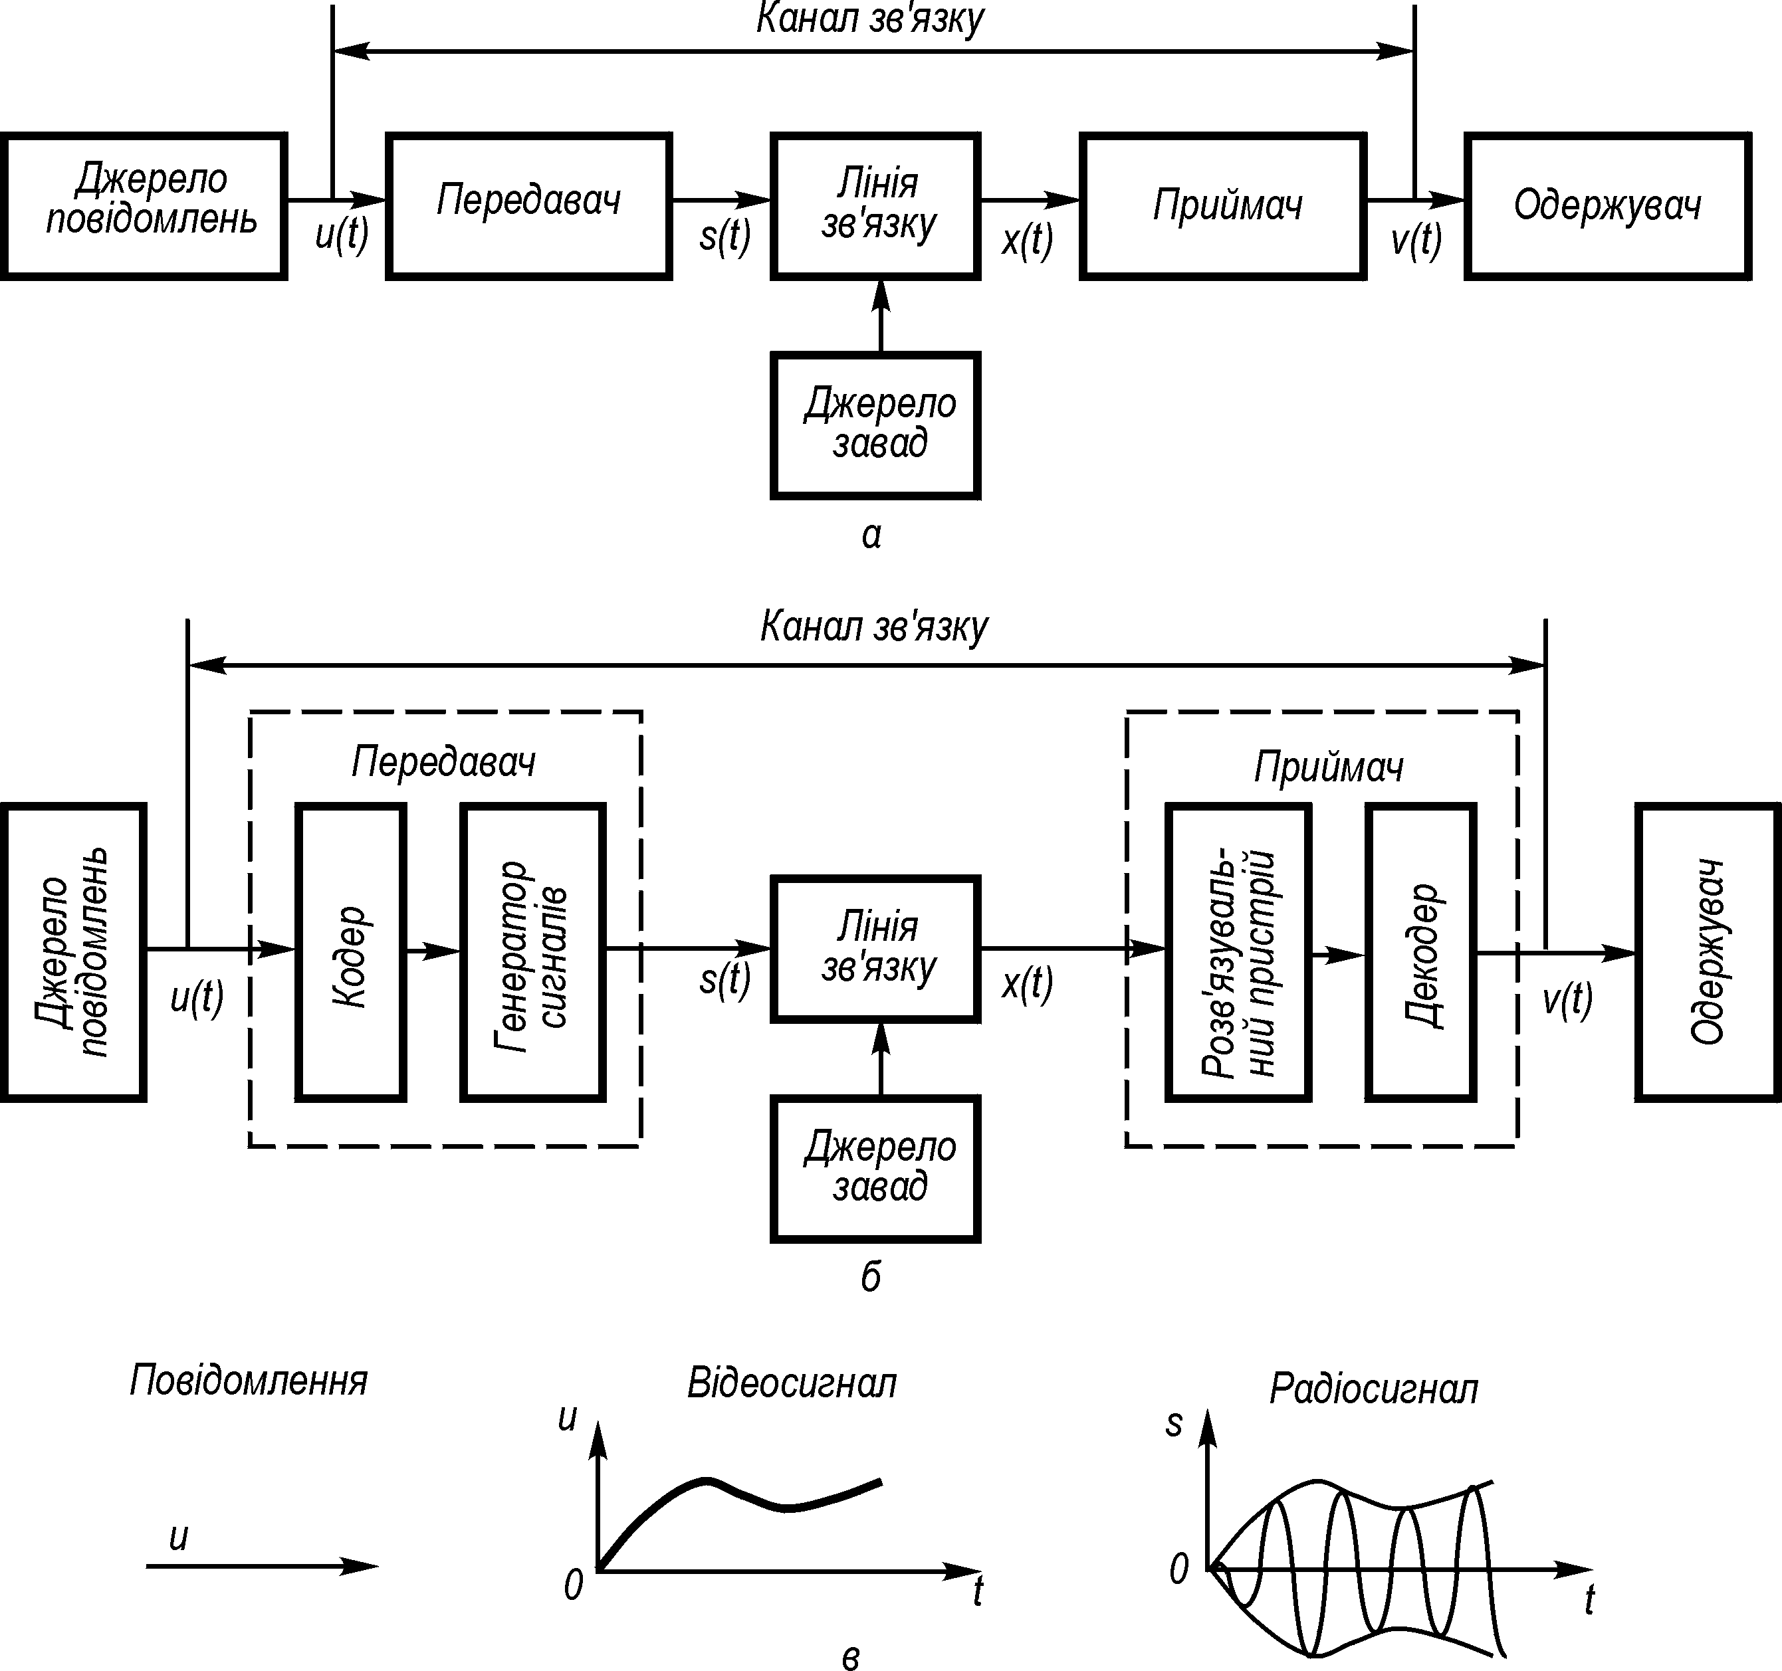
Рис. 1.1. Функціональні схеми системи зв’язку (а, б) і перетворення повідомлення в сигнал (в)

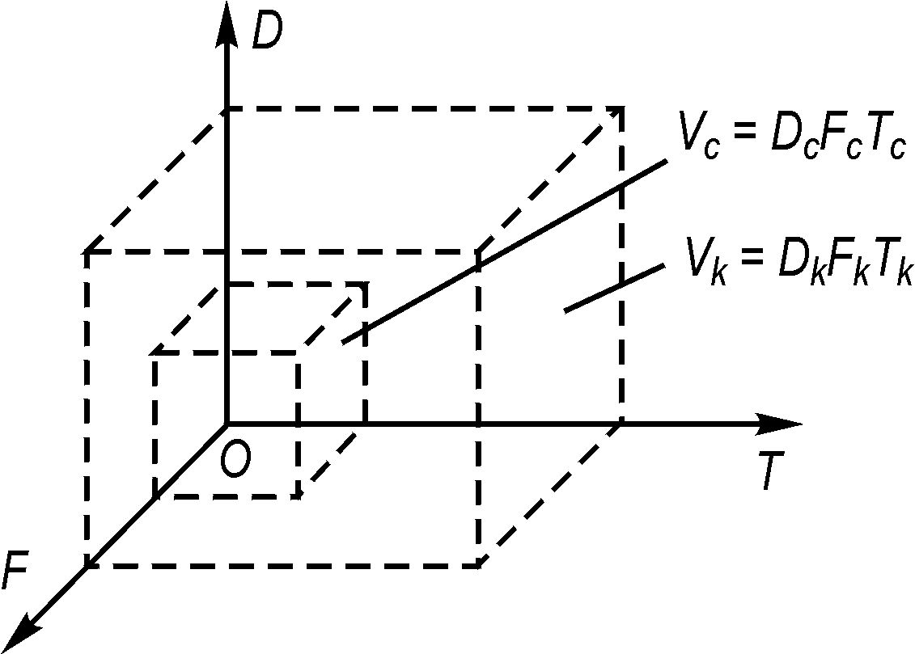
Рис. 1.2. Геометричне зображення об’ємів сигналу і каналу

Досліджуючи передавання сигналів по багатоканальних лініях зв’язку, слід враховувати не тільки умови передавання сигналів по кожному з каналів, але й взаємний вплив між каналами зв’язку.
Основні характеристики сигналів. Повідомлення, передані системою зв’язку, можуть бути величинами, які або неперервно змінюються в часі, або мають дискретний характер. Відповідно до цього сигнали, що відображають повідомлення, можуть мати також дискретний чи неперервний характер.
Дискретні сигнали є послідовністю символів, що розрізняються між собою і обрані з деякої скінченної множини елементарних символів . Передбачається, що кожний із символів має певну тривалість у часі ( секунд). Найпростіший приклад дискретних сигналів – телеграфні сигнали, що застосовуються для передавання чисел чи тексту.
Неперервні сигнали являють собою неперервні функції часу, два різних значення яких можуть відрізнятися одне від одного як завгодно мало. Приклади неперервних сигналів – телефонні сигнали, сигнали зображення в телебаченні.
За характером сигналів, що передаються, системи зв’язку поділяються на дискретні системи зв’язку і неперервні системи зв’язку.
Основними параметрами сигналу, що визначають його властивості як переносника інформації в системах зв’язку, є тривалість сигналу (), смуга частот, займана спектром сигналу (), і динамічний діапазон (). Динамічний діапазон – це енергетична міра сигналу, яка визначається логарифмом відношення середньої потужності сигналу до середньої потужності завад на вході лінії зв’язку:
.
Добуток основних параметрів сигналу

(1.1)

називають об’ємом сигналу. Об’єм сигналу є узагальненою характеристикою сигналу як носія інформації. На практиці іноді використовується геометричне зображення об’єму сигналу у вигляді прямокутного паралелепіпеда в тривимірному просторі з координатами і (рис. 1.2).
За аналогією з сигналами канал зв’язку, застосовуваний для передавання сигналів, характеризують наступними основними параметрами: часом роботи каналу зв’язку , смугою частот пропускання каналу зв’язку і динамічним діапазоном (перевищенням середньої потужності сигналу над середньою потужністю завад на виході каналу зв’язку):
.

Добуток основних параметрів каналу зв’язку

(1.2)

називають об’ємом (ємністю) каналу зв’язку.
Основна умова узгодження каналу зв’язку з сигналом, виконання якої забезпечує можливість неспотвореного передавання сигналу, така:

(1.3)

Повідомлення має бути перетворено в сигнал так, щоб об’єм сигналу в тривимірному просторі T, F, D відповідав об’єму каналу в тому самому тривимірному просторі, тобто: час передавання сигналу має збігатися з часом роботи каналу зв’язку; смуга частот сигналу має збігатися зі смугою частот каналу зв’язку; динамічні діапазони на вході і виході каналу зв’язку мають дорівнювати один одному. Тільки в цьому випадку канал зв’язку може забезпечити неспотворене передавання сигналу.
Якщо об’єм сигналу менший за об’єм каналу зв’язку або дорівнює йому, то завжди можна здійснити таке перетворення сигналу, при якому виконуватимуться умови (1.3). Отже, умова можливості узгодження сигналу і каналу зв’язку

(1.4)
Відношення
(1.5)

називається резервом ємності каналу зв’язку. Резерв ємності каналу зв’язку характеризує можливості підвищення надійності каналу зв’язку.
Дискретні сигнали. Для опису дискретних сигналів і повідомлень у теорії інформації широко використовуються поняття абстрактного алфавіту та слів в абстрактному алфавіті.
Абстрактний алфавіт – це будь-яка скінченна сукупність об’єктів, які називають літерами даного алфавіту. Літерами абстрактного алфавіту можна вважати, наприклад, літери певної мови, цифри, ієрогліфи, малюнки і т. д. При бажанні можна ввести абстрактний алфавіт, за літери якого правитимуть цілі слова. Важливо лише, щоб алфавіт був скінченним, тобто складався зі скінченного числа літер. Будь-який абстрактний алфавіт можна розширити, включивши до нього нові додаткові літери.
Словом в абстрактному алфавіті називається будь-яка скінченна упорядкована послідовність літер. Наприклад, в алфавіті , що складається з двох літер ( і ), словами вважатимуться будь-які послідовності, що складаються з цих літер: . В алфавіті А (0, 1, 2, 3, 4, 5, 6, 7, 8, 9), що складається з десяти літер, словом є будь-яке ціле число. Число літер у слові називається довжиною слова. Наприклад, слово xyy має довжину, рівну трьом, слово 13572 – довжину, рівну п’яти, і т. д.
Кожний із символів, які входять у дискретне повідомлення, можна розглядати як літеру деякого абстрактного алфавіту, а саме повідомлення – як слово чи сукупність слів у цьому алфавіті. Прикладами дискретних повідомлень є слова тексту або команди, закодовані числами. Інтервали між словами теж можна вважати за літеру алфавіту, а повідомлення у вигляді слів у цьому розширеному алфавіті та довжину слова – за довжину повідомлення.
Дискретні сигнали аналогічно з дискретними повідомленнями також можуть розглядатися як слова в деякому абстрактному алфавіті. Абстрактний алфавіт сигналів у загальному випадку може не збігатися з алфавітом, використовуваним для зображення повідомлень.
Оскільки сигнали є відображенням повідомлень, то існує однозначна відповідність між словами з алфавіту повідомлень і словами з алфавіту сигналів. Таке однозначне відображення слів може бути задане за допомогою алфавітного оператора.
Алфавітним оператором (чи алфавітним відображенням) називається будь-яка відповідність (функція), що зіставляє слова у тому чи іншому алфавіті зі словами в тому ж самому або деякому іншому фіксованому алфавіті. Перший алфавіт називається при цьому вхідним, а другий – вихідним алфавітом даного оператора. Сукупність усіх слів, на яких алфавітний оператор визначений, називається областю визначення алфавітного оператора. Алфавітний оператор може бути визначений на всіх словах чи на частині слів вхідного алфавіту.
Дискретні сигнали, передані по лініях зв’язку, є алфавітним відображенням повідомлень. Зв’язок між повідомленнями і сигналами задається відповідним алфавітним оператором. Алфавітний оператор визначає алгоритм перетворення повідомлень у сигнали, тобто сукупність правил, за якими здійснюється це перетворення.
Кодування дискретних повідомлень. Процес перетворення повідомлень у сигнали в теорії інформації називається кодувальним відображенням або кодуванням, а алгоритм, що визначає правила, за якими здійснюється це перетворення, – кодом.
Алфавітний оператор, що визначає код перетворення повідомлень у сигнали, може бути заданий у вигляді таблиці або у вигляді правил, які визначають порядок перетворення повідомлень у сигнали.
За табличним способом завдання алфавітного оператора складається таблиця, в ліву частину якої вписуються всі слова з області визначення даного алфавітного оператора, а в праву частину – слова, що утворюються внаслідок застосування даного алфавітного оператора до кожного слова лівої частини таблиці.
Правила, за допомогою яких визначається порядок перетворення повідомлень у сигнали, можуть бути задані у вигляді формули чи інструкції, котра визначає порядок одержання сигналу з повідомлення.
Найпростішим видом кодування є кодування за літерами, коли кожній літері алфавіту повідомлення відповідає деяка скінченна послідовність літер (слово) в алфавіті сигналу , яка називається кодом відповідної літери. Різним літерам алфавіту мають відповідати різні коди.
При передаванні повідомлень по системах зв’язку обов’язковою вимогою є вимога зворотності кодування, котра полягає в тім, щоб за кодом будь-якого слова можна було б відновити спочатку закодоване слово. Тільки у разі виконання цієї вимоги можна за сигналом відновити передане повідомлення.
Для того щоб визначити умови зворотності кодування слів за літерами, введемо поняття про початковий відрізок слова, заданого в певному алфавіті. Домовимося називати слово p початковим відрізком слова q, якщо слово q можна подати у вигляді , де – будь-яке слово, в тому числі й слово нульової довжини. Наприклад, слово є початковим відрізком слова , тому що слово можна подати у вигляді , де .
Для того щоб кодування слів за літерами в алфавіті було зворотним, необхідними і достатніми є такі умови:
1. Коди різних літер вихідного алфавіту мають відрізнятися між собою.
2. Код кожної з літер вихідного алфавіту не повинен збігатися з жодним із початкових відрізків кодів інших літер цього алфавіту.
Друга умова зворотності кодування завжди виконується, якщо коди всіх літер вихідного алфавіту мають однакову довжину. В цьому випадку в коді слова досить виділити початковий відрізок , що має довжину, рівну довжині коду літери, і за ним визначити першу літеру слова p. Аналогічно можуть бути знайдені й всі інші літери слова p. Кодування за літерами, при якому коди всіх літер вихідного алфавіту мають рівну довжину, називається нормальним або рівномірним кодуванням.
Кодування дозволяє перетворювати слова, подані в будь-якому довільному алфавіті, на слова в обраному стандартному алфавіті. Найчастіше за такий стандартний алфавіт береться двійковий алфавіт, що складається з двох літер, які звичайно ототожнюються з цифрами 0 і 1.
Покажемо принципову можливість такого перетворення. Нехай – довільний алфавіт, що містить n літер, а – стандартний алфавіт, що містить літер (). У цьому разі завжди можна вибрати ціле додатне число так, щоб задовольнялася нерівність

(1.6)
Оскільки число різних слів довжиною в алфавіті, що складається з літер, дорівнює , то нерівність (В.6) показує, що можна закодувати всі літери алфавіту словами довжиною і алфавіту так, що коди різних літер відрізнятимуться між собою. Будь-яке таке кодування буде нормальним, а отже, зворотним.
Найпростішими прикладами кодування за літерами повідомлень є коди Бодо і Морзе, що застосовуються при телеграфуванні.
Алфавіт сигналів коду Бодо складається з двох літер (0 і 1). Код кожної літери повідомлення складається з п’яти літер алфавіту сигналу, що дозволяє передати 32 різні літери (2⁵ = 32). Коди деяких літер українського алфавіту для цього випадку наведені нижче:
Літери українського алфавіту | А | Б | В | Г | Д
Код Бодо | 10000 | 01100 | 01101 | 01010 | 11110

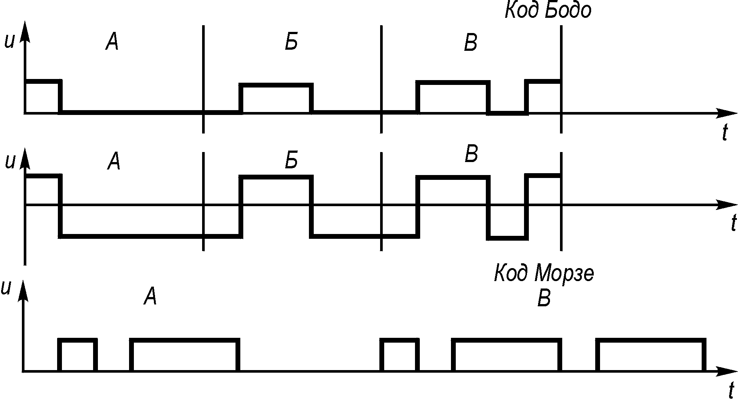


Код Морзе
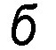

Рис. 1.3. Варіанти побудови коду Бодо (а, б) та коду Морзе (в)

Код Бодо є рівномірним кодом. При побудові сигналів у коді Бодо для представлення одиниці використовується посилка струму в лінію зв’язку, а для представлення нуля – відсутність посилки струму (рис. 1.3, а). Можливі й інші варіанти (рис. 1.3, б).
У коді Морзе алфавіт сигналу складається з чотирьох літер: точки, тире, паузи між літерами і паузи між словами. Цей код є нерівномірним, тобто коди букв вихідного алфавіту мають у ньому різну довжину. Наприклад, слово “КИЇВ” у цьому коді має такий вигляд:

К | И | Ї | В
–– |  |  | – –

При побудові сигналів у коді Морзе точці відповідає коротка посилка струму і рівна їй за тривалістю пауза, тире – посилка струму потроєної тривалості і коротка пауза, інтервалу між літерами – пауза подвоєної тривалості, інтервалу між словами – пауза збільшеної в чотири рази тривалості (рис. 1.3, в).
Для передавання великих літер українського алфавіту (їх 32) необхідно передати числа від 0 до 31. Щоб передати будь-яке число, записане в десятковій формі, потрібно передати десять цифр – від 0 до 9. Практично для цього потрібно десять сигналів, які відповідають різним цифрам. Систему передавання дискретних повідомлень можна істотно спростити, скориставшись при кодуванні двійковою системою числення.
Щоб з’ясувати зміст двійкової системи, звернемося до десяткової системи, основою числення якої є число 10. Будь-яке ціле число K можна подати у вигляді

(1.7)

де – коефіцієнти, що набувають значень від 0 до 9. Так, число 265 можна записати як . Очевидно, замість числа 10 можна взяти будь-яке інше ціле число m і подати число K так:
(1.8)
де – коефіцієнти, що набувають значень від 0 до m – 1.
Задаючи величину m, можна побудувати будь-яку систему числення.
При m = 2 одержимо двійкову систему, в якій числа записуються за допомогою двох цифр – 0 і 1. Наприклад, число 13 у двійковій системі записується 1101, що відповідає виразу . Арифметичні дії в двійковій системі дуже прості. Так, додавання здійснюється за наступними правилами: 0 + 0 = 0; 0 + 1 = 1; 1 + 0 = 1; 1 + 1 = 10. Розрізняють ще порозрядне додавання без перенесення в старший розряд, або “додавання за модулем 2”. Правила цього додавання наступні:
Якщо перетворити послідовність елементів повідомлення в послідовність двійкових чисел, то для передавання останніх по каналу зв’язку достатньо лише два різних сигнали. Наприклад, символи 0 і 1 можуть передаватися коливаннями з різними частотами чи імпульсами струму різної полярності. Завдяки своїй простоті двійкова система числення широко застосовується для кодування дискретних повідомлень.
Кодування – це процес перетворення елементів повідомлення у відповідні їм числа (кодові символи). Кожному елементу повідомлення присвоюється певна сукупність кодових символів, яка називається кодовою комбінацією. Сукупність кодових комбінацій, що відображають дискретні повідомлення, утворює код. Правило кодування може бути виражене кодовою таблицею, в якій наводяться алфавіт повідомлень, що кодуються, і відповідні їм кодові комбінації. Множина можливих кодових символів називається кодовим алфавітом, а їх кількість m – основою коду. У загальному випадку при основі коду m правила кодування К елементів повідомлення зводяться до правил запису К різних чисел у m-ковій системі числення. Число розрядів n, що утворюють кодову комбінацію, називається розрядністю коду чи довжиною кодової комбінації. У залежності від системи числення, використовуваної при кодуванні, розрізняють двійкові і m-кові (недвійкові) коди.
Коди, в яких усі комбінації мають однакову довжину, називають рівномірними. Для рівномірного коду число можливих комбінацій дорівнює m^{n}. Прикладом такого коду є п’ятизначний код Бодо, що містить п’ять двійкових елементів (m = 2, n = 5). Число можливих кодових комбінацій (= 32) є достатнім для кодування всіх літер українського алфавіту, проте недостатнім для передавання повідомлення, яке містить букви інших алфавітів, цифри, різні умовні знаки (точка, кома, додавання, множення і т. ін.). Тому на даний час використовується “Міжнародний код №2” (МТК-2), побудований за реєстровим принципом, відповідно до якого та сама п’ятиелементна кодова комбінація може застосовуватися до трьох разів у залежності від положення регістра: український, латинський, цифровий. Загальне число різних знаків при цьому дорівнює 84, що є достатнім для кодування телеграми. Для передавання даних рекомендовано семиелементний код МТК-5. Коди МТК-2 і МТК-5 є первинними (простими). Основними параметрами кодів є: основа коду m, довжина кодової комбінації n, відстань між кодовими комбінаціями і вага кодової комбінації ω. Відстань характеризує розбіжність між двома кодовими комбінаціями і визначається за Хеммінгом числом незбіжних розрядів у них, тобто числом одиниць у сумі двох комбінацій за модулем 2. Число ненульових елементів у кодовій комбінації визначає її вага ω. Застосування рівномірних кодів спрощує побудову автоматичних літеродрукувальних пристроїв і не потребує передавання розділових символів між кодовими комбінаціями.
Нерівномірні коди характерні тим, що в них кодові комбінації відрізняються одна від одної не тільки взаємним розташуванням символів, але й їхньою кількістю, тому різні комбінації мають різну тривалість. Такі коди потребують або спеціальних розділових знаків, що вказують кінець однієї й початок іншої кодової комбінації, або ж такої побудови, щоб жодна кодова комбінація не була початком іншої. Коди, які задовольняють цій умові, називаються незвідними (префіксними). Зазначимо, що рівномірний код також є незвідним. Будувати код зручно у вигляді графа (кодового дерева), з кожного вузла якого виходить кількість гілок, яка дорівнює основі коду (для двійкового коду, наприклад, крок наверх означає 0, крок униз – 1).
Типовим прикладом нерівномірних кодів є код Морзе, в якому символи 0 і 1 використовуються тільки в двох сполученнях – як одиночні (1 і 0) або як потрійні (111 і 000). Сигнал, що відповідає одній одиниці, називається точкою, трьом одиницям – тире. Символ “0” використовується як знак, що відокремлює точку від тире, точку від точки і тире від тире. Сукупність “000” використовується як розділовий знак між кодовими комбінаціями.

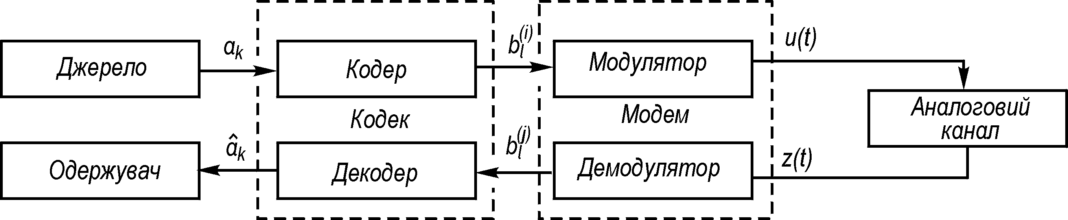
Рис. 1.4. Структурна схема системи передавання дискретних повідомлень

За ознакою завадозахищеності коди поділяють на дві групи. Коди, в яких усі можливі кодові комбінації використовуються для передавання інформації, називаються простими або кодами без надлишковості (примітивними). В простих рівномірних кодах перетворення одного символу комбінації на іншій, наприклад 1 на 0 чи 0 на 1, призводить до появи нової дозволеної комбінації, тобто до помилки. Коректувальні коди будуються так, що для передавання повідомлення використовуються не всі кодові комбінації, а лише деяка їх частина (дозволені кодові комбінації). Тим самим створюється можливість виявлення і виправлення помилки у разі неправильного відтворення деякого числа символів. Коректувальні властивості кодів досягаються введенням у кодові комбінації додаткових (надлишкових) символів.
Декодування полягає у відновленні повідомлення за прийнятими кодовими символами. Пристрої, що здійснюють кодування і декодування, називають відповідно кодером і декодером. Як правило, це логічні пристрої. На рис. В.4 зображена структурна схема системи передавання дискретних повідомлень, а на рис. В.5 пояснюється процес перетворення дискретного повідомлення в сигнал. Передане повідомлення позначене , кодоване повідомлення (чи первинний цифровий сигнал) – , його компоненти – (l – номер послідовно переданого символу, i – номер позиції коду, ). Сигнал, що надходить у лінію зв’язку, позначено u(t), прийняте коливання – z(t), відновлена послідовність кодових символів – (її компоненти – ) і декодоване (відновлене) повідомлення – . Позначення прийнятих сигналів, кодових символів і відновленого повідомлення інші, ніж позначення переданих. Цим підкреслюється те, що через дію завад прийнятий сигнал відрізняється від переданого, а відновлене повідомлення може не збігатися з первинним.
У сучасних системах передавання дискретних повідомлень розрізняють дві групи самостійних пристроїв: кодеки і модеми. Кодек – це пристрій, що перетворює повідомлення в код (кодер) і код у повідомлення (декодер), а модем – пристрій, що перетворює код у сигнал (модулятор) і сигнал у код (демодулятор). Канальні пристрої (смугові підсилювачі передавача і приймача, коректори і т. ін.) разом з лінією зв’язку утворюють неперервний канал, а останній разом з модемом – дискретний канал.

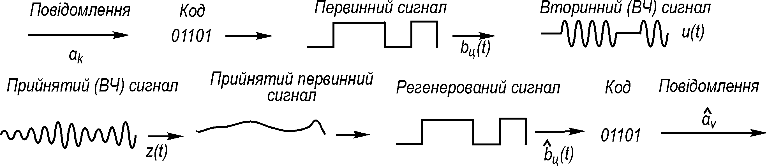

Рис. 1.5. Процес перетворення дискретного повідомлення в сигнал

Слід мати на увазі, що в системах радіозв’язку після передавача за допомогою передавальних антен утворюється просторово-часовий сигнал (електромагнітна хвиля), що залежить не тільки від часу t, але й від просторових координат точки спостереження . Крім декартових, можна ввести й інші просторові координати, наприклад полярні.
Сигнал, який залежить від багатьох координат, називають полем. У місце прийому (на вихід радіоканалу) надходить поле (просторово-часовий сигнал) . Найчастіше воно спочатку за допомогою приймальної антени перетворюється в чисто часовий сигнал , який надалі підлягає чисто часовій обробці. Питання формування й обробки просторово-часових сигналів розглядаються в спеціальних курсах, а в цьому підручнику вважатимемо, що пристрої перетворення часовий сигнал – поле на передаванні і поле – часовий сигнал на прийманні знаходяться всередині заданої лінії зв’язку.
Для передавання неперервного повідомлення (рис. 1.6) його спочатку перетворюють у неперервний первинний електричний сигнал b(t), а потім, як правило, за допомогою модулятора формують канальний сигнал u(t), який і посилають у лінію зв’язку. Прийняте коливання z(t) піддається зворотним перетворенням, внаслідок яких виділяється первинний сигнал , за яким і відновлюється з тією чи іншою точністю повідомлення .

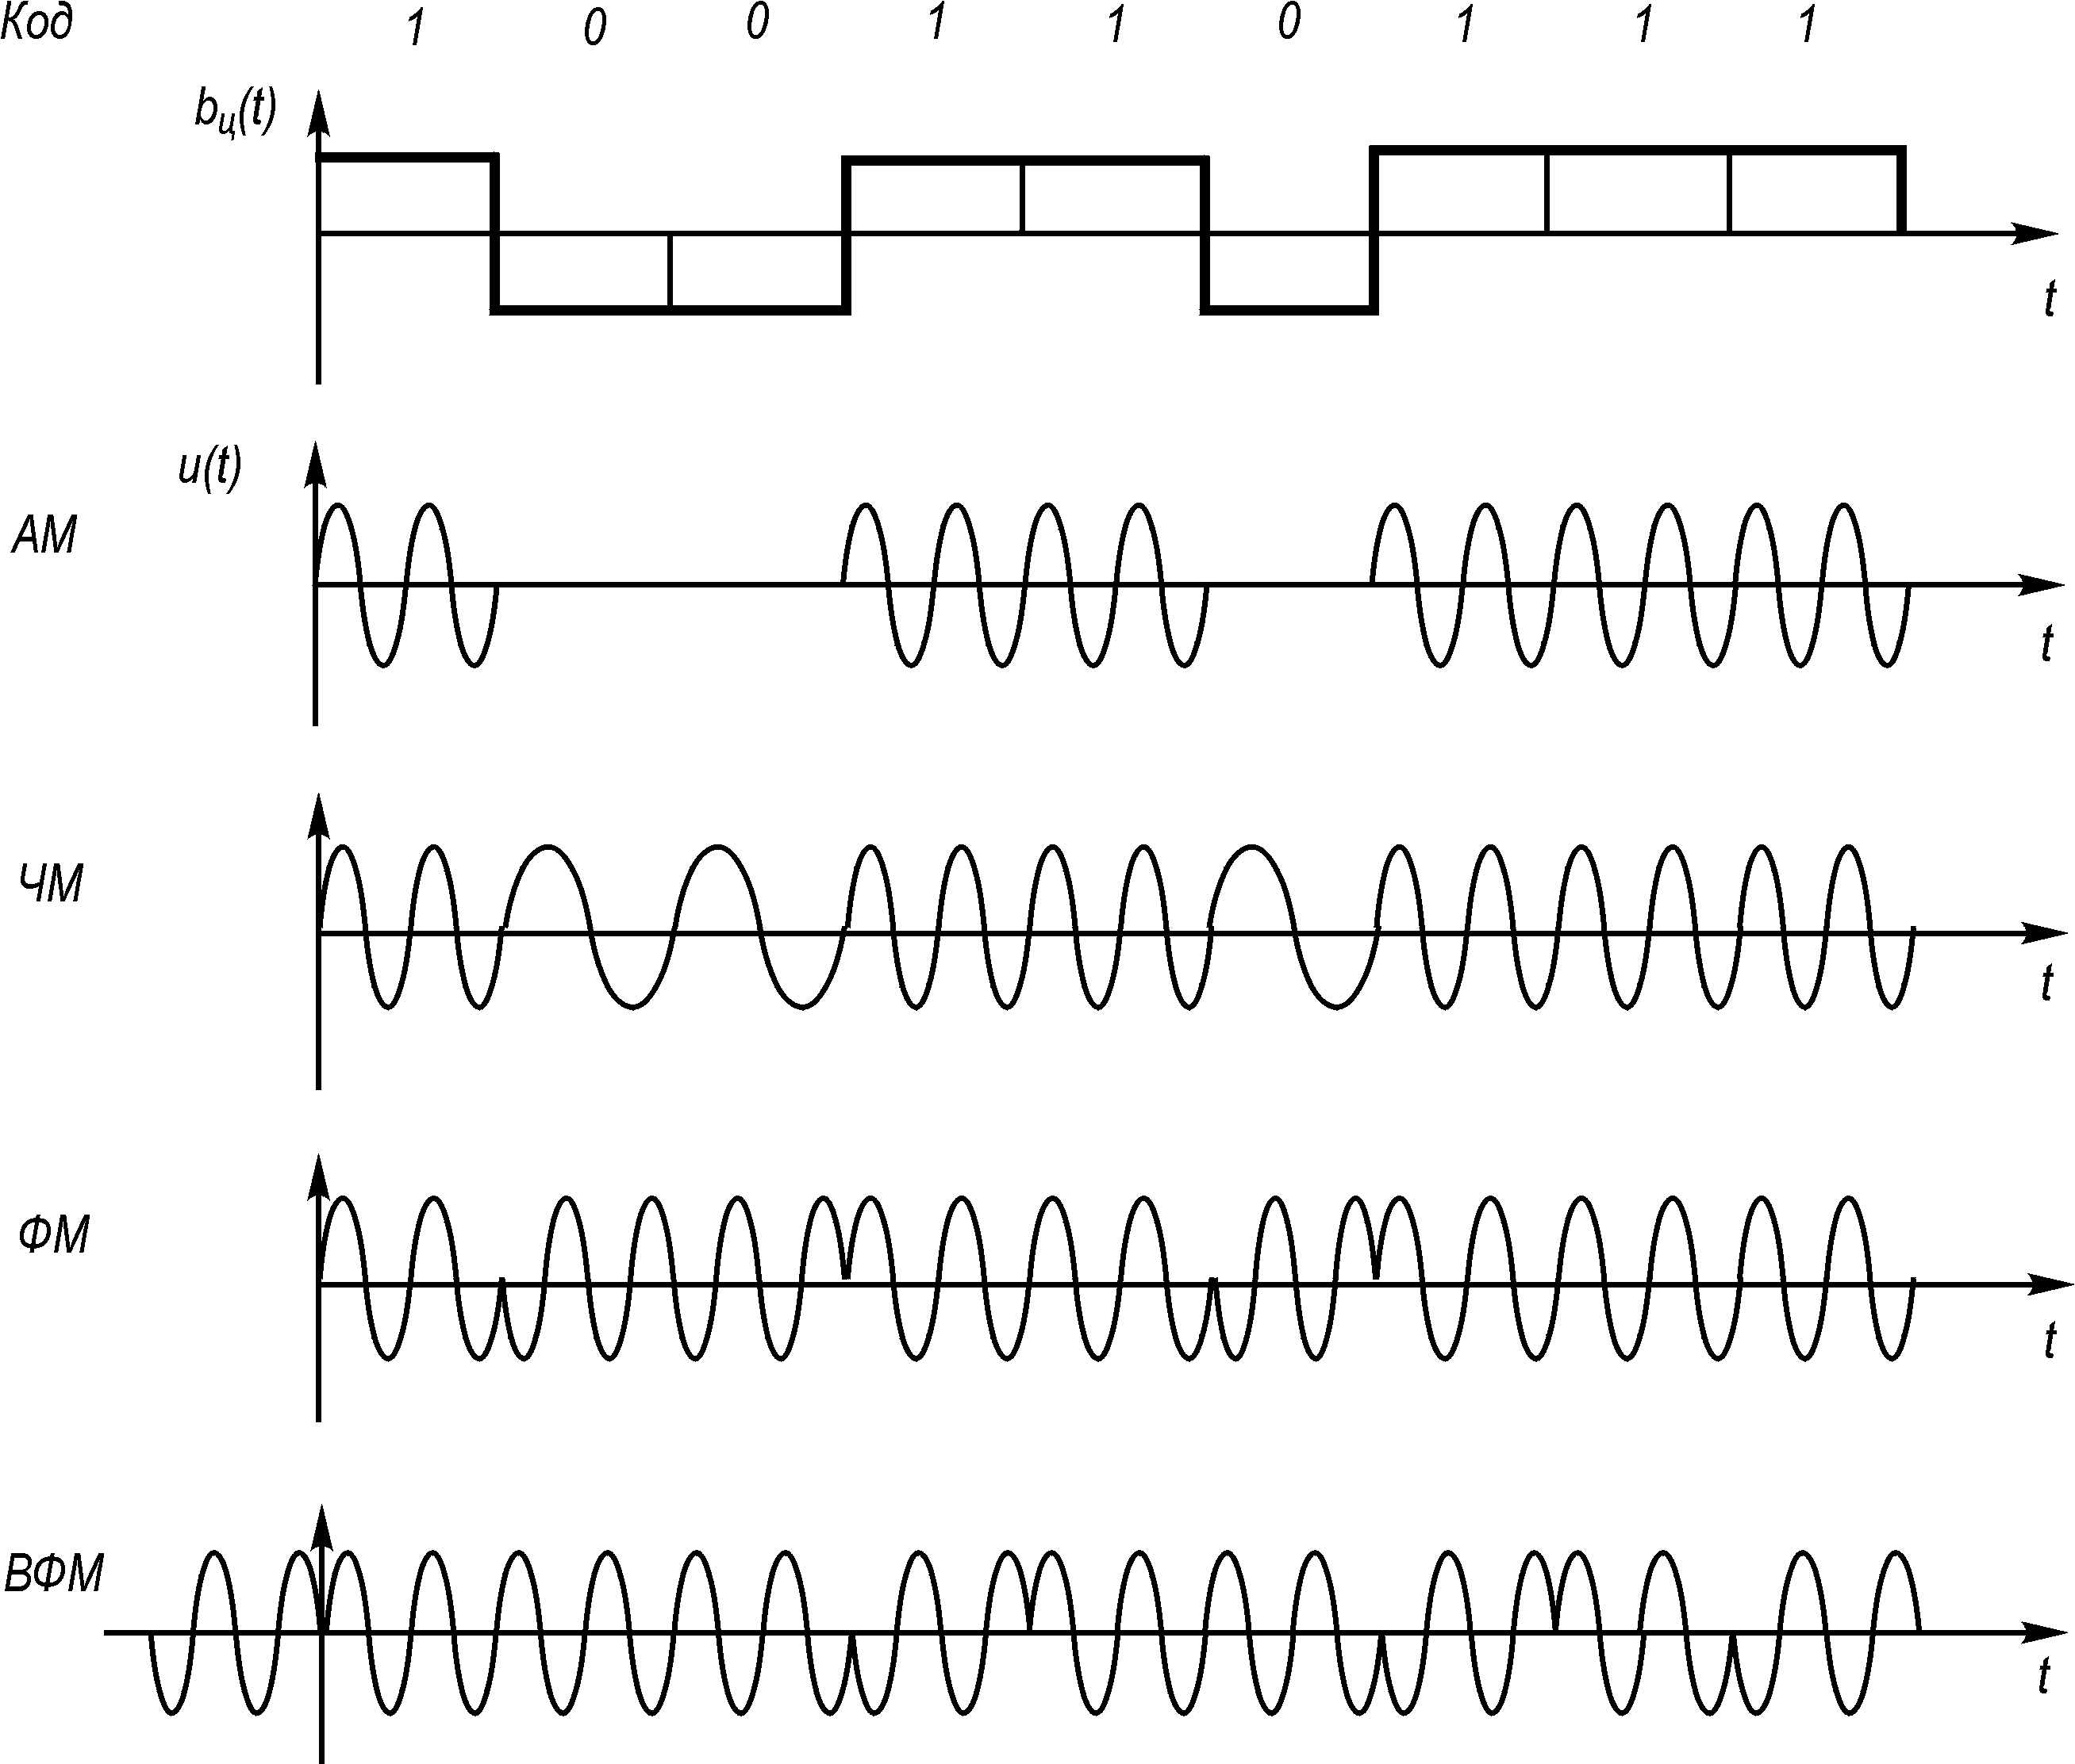
Рис. 1.6. Форми сигналів при двійковому коді для різних видів дискретної модуляції

Загальний принцип модуляції полягає в зміні одного чи кількох параметрів несучого коливання (переносника) відповідно до переданого повідомлення. Так, якщо переносником є гармонічне коливання , то можна створити три види модуляції: амплітудну, частотну і фазову.
Якщо переносником є періодична послідовність імпульсів , то при заданій формі імпульсів можна створити чотири основних види імпульсної модуляції: амплітудно-імпульсну, широтно-імпульсну, часово-імпульсну і частотно-імпульсну. Застосування радіоімпульсів дозволяє одержати ще два види модуляції: за частотою і за фазою високочастотного заповнення.
При дискретній (цифровій) модуляції закодоване повідомлення у вигляді послідовності кодових символів перетворюється в послідовність елементів (посилок) сигналу шляхом впливу кодових символів на переносник f (t). За допомогою модуляції один з параметрів переносника змінюється за законом, який визначається кодом. У разі безпосереднього передавання переносником може бути постійний струм, сила якого і напрямок змінюються. Зазвичай за переносник, як і в неперервній модуляції, використовується змінний струм (гармонічне коливання). У цьому випадку можна одержати амплітудну, частотну і фазову модуляції.
На рис. 1.6 наведені форми сигналу при двійковому коді для різних видів дискретної (або цифрової) модуляції (або маніпуляції). Тут проілюстрований вид модуляції, коли закон передаваного сигналу цифровий (первинний), а сигнал-переносник (несуче коливання) аналоговий (неперервний). Таке перетворення і називається дискретною модуляцією (або маніпуляцією). При амплітудній модуляції (АМ) символу 1 відповідає передавання несучого коливання протягом часу Т (посилка), символу 0 – відсутність коливання (пауза). При частотній модуляції (ЧМ) передавання несучого коливання з частотою відповідає символу 1, а передавання коливання з частотою – символу 0. При двійковій фазовій модуляції змінюється фаза несучого коливання на π у разі кожного переходу від 1 до 0 і від 0 до 1.
Нарешті, на практиці застосовують систему відносної фазової модуляції (ВФМ). На відміну від фазової, при відносній фазовій модуляції фазу сигналів відраховують не від деякого еталона, а від фази попереднього елемента сигналу. Наприклад, символ 0 передається відрізком синусоїди з початковою фазою попереднього елемента сигналу, а символ 1 – таким самим відрізком з початковою фазою, що відрізняється від початкової фази попереднього елемента сигналу на π. Передача починається з посилки, яка служить опорним сигналом для порівняння фази наступного елемента.
У більш загальному випадку дискретну модуляцію доцільно розглядати як перетворення кодових символів 0, 1, ..., m – 1 у відрізки сигналу , де i = 0, 1, ..., m – 1 – переданий символ. При цьому вид сигналу , у принципі, може бути довільний. На практиці його вибирають так, щоб задовольнити вимоги, висунуті до системи зв’язку (зокрема, за швидкістю передавання і за займаною смугою частот), і щоб сигнали добре розрізнялися з урахуванням впливу завад.
Тривалість посилки первинного сигналу при дискретному передаванні визначає швидкість передавання посилок (технічну швидкість чи швидкість модуляції). Ця швидкість v виражається числом посилок, переданих за одиницю часу, і вимірюється в бодах. 1 бод – це швидкість, з якою протягом 1с передається одна посилка. Якщо тривалість посилки T виражена в секундах, то швидкість модуляції в бодах . Якщо смугу частот обмежити третьою гармонікою, то ширина спектра первинного сигналу Гц.
Демодуляція і декодування. Передане повідомлення в приймачі звичайно відновлюється в такій послідовності. Спочатку сигнал демодулюється. У системах передавання неперервних повідомлень внаслідок демодуляції відновлюється первинний сигнал, який відображає передане повідомлення. Цей сигнал потім надходить на відтворюючий чи записуючий пристрій. У радіомовленні таким пристроєм може бути гучномовець або магнітофон. У системах передавання дискретних повідомлень, як правило, в результаті демодуляції послідовність елементів сигналу перетворюється в послідовність кодових символів. Потім за ними відновлюються повідомлення, що видаються одержувачу. Останнє перетворення називається декодуванням.
Не слід думати, що демодуляція і декодування – це прості операції, які є зворотними до модуляції і кодування. Через різні спотворення і вплив завад отриманий сигнал може істотно відрізнятися від переданого. Тому завжди можна висловити ряд припущень (гіпотез) щодо того, яке повідомлення передавалося. Задачею приймального пристрою є прийняття рішення про те, яке з можливих повідомлень дійсно передавалося джерелом. Для цього прийнятий сигнал підлягає аналізу з урахуванням усіх відомостей про джерело (наприклад, про ймовірності, з якими джерело посилає те чи інше повідомлення), про застосовуваний код і метод модуляції, а також про властивості каналу. За результатами аналізу, як правило, можна визначити умовні (апостеріорні) ймовірності можливих гіпотез і на цій підставі прийняти рішення, яке й надходить до одержувача. Та частина приймального пристрою, що здійснює аналіз отриманого сигналу і приймає рішення про передане повідомлення, називається розв’язувальною схемою.
У системах передавання неперервних повідомлень при аналоговій модуляції розв’язувальна схема визначає за спотвореним канальним отриманим (вторинним) сигналом найбільш імовірний переданий первинний сигнал і відновлює його. Тут розв’язувальною схемою є демодулятор. У системах передавання дискретних повідомлень розв’язувальна схема найчастіше складається з двох частин: демодулятора і декодера.
Іноді в процесі передавання дискретних повідомлень операції демодуляції і декодування виконує один пристрій, який перетворює послідовність елементів отриманого сигналу відразу в послідовність символів (літер) повідомлення. Такий метод приймання називають спільною демодуляцією–декодуванням чи прийманням в цілому на відміну від поелементного приймання з двома частинами розв’язувальної схеми. У першому випадку аналізується цілком відрізок сигналу, що відповідає кодовій комбінації, і на підставі того чи іншого критерію відновлюється переданий елемент повідомлення (літера). В другому випадку спочатку аналізуються окремі елементи сигналу, що відповідають кодовим символам, а потім відновлена кодова комбінація декодується, тобто перетворюється в елемент (літеру) повідомлення.
У деяких випадках роль розв’язувальної схеми виконує повністю чи частково людина. Так, приймаючи телеграфні сигнали на слух, оператор вирішує, який сигнал (точка чи тире) був переданий. Він же здійснює й операцію декодування. У приймачах дискретних повідомлень, призначених для запису інформації, всі зазначені операції виконуються автоматично. В найпростішому випадку перша частина розв’язувальної схеми являє собою граничний пристрій – реле або тригер, що працюють за принципом “Так” чи “Ні”. Якщо прийнятий елемент сигналу вищий за поріг (наприклад, за допустиму напругу), видається один символ коду (наприклад, 1), якщо нижчий – інший (0). У деяких випадках застосовують розв’язувальні схеми з двома порогами. Якщо рівень сигналу знаходиться між двома порогами, рішення не приймається – замість сумнівного елемента сигналу видається спеціальний символ стирання, котрий полегшує можливість правильного декодування прийнятої кодової комбінації.
Для прийняття рішення про те, яке повідомлення передавалося, необхідно проаналізувати отриманий сигнал, піддавши його різним перетворенням, які називають обробкою сигналу. Однією з задач теорії зв’язку є пошук правил оптимальної обробки сигналу, застосування яких дає найбільш вірогідне рішення про передане повідомлення. Ці правила залежать від властивостей каналу і методів передавання (кодування і модуляції). Іноді оптимальні правила обробки виявляються складними, і для спрощення апаратури використовують іншу, не оптимальну обробку.
Якість прийому й обробки сигналів істотно залежить від точності синхронізації переданих і прийнятих сигналів. Розрізняють синхронізацію тактову (визначення границь одиничних елементів сигналу), циклову (правильний поділ кодових комбінацій), несучих частот тощо. Похибки синхронізації призводять до зниження вірогідності прийому повідомлень, а в ряді випадків – до неправильного прийому всього повідомлення чи його частини.
Найпростішим методом, що дозволяє на прийомі відокремити одну кодову комбінацію від іншої, є стартстопний режим передавання, коли на початку і в кінці кожної комбінації передається спеціальний сигнал (“старт” і “стоп”). Такий метод передавання належить до асинхронних, тому що передавання будь-якої кодової комбінації може починатися в будь-який момент часу після закінчення попередньої комбінації. При синхронних методах передавання елементи сигналу передаються неперервно через однакові проміжки часу. Поділ кодових комбінацій здійснюється в цьому випадку за допомогою циклової синхронізації.
Цифрове кодування неперервних повідомлень. На даний час широко застосовуються цифрові системи передавання, в яких неперервні повідомлення передаються дискретними сигналами. Перетворення неперервного повідомлення в цифрову форму здійснюється за допомогою операцій дискретизації та квантування.
Дискретизація за часом виконується шляхом взяття значень (відліків) первинного сигналу у визначені дискретні моменти t, внаслідок чого неперервну функцію заміняють сукупністю миттєвих значень чи .
Дискретизація за часом дозволяє перетворити неперервні повідомлення в дискретний (у часі) сигнал, який після квантування перетворюється в цифровий.
Операція квантування зводиться до того, що замість даного миттєвого значення (рівня) переданого повідомлення передають найближчі значення за встановленою цифровою шкалою дискретних рівнів . Дискретні значення за шкалою рівнів найчастіше вибираються рівномірно: , де – крок квантування, . Зрозуміло, що квантування вносить похибку, оскільки дійсне значення заміняють округленим значенням . Ця похибка не перевищує половини кроку квантування і може бути зведена до допустимого рівня. Похибка є випадковою функцією і проявляється на виході як додатковий шум (шум квантування), накладений на передане повідомлення.
Перевагою цифрових способів передавання є можливість застосування кодів як для підвищення завадостійкості, так і для скорочення надлишковості джерела. На цей час найбільше застосування знаходить система з імпульсно-кодовою модуляцією (ІКМ). У цій системі неперервне повідомлення спочатку піддають дискретизації за часом і квантуванню за рівнем, а потім отриману послідовність рівнів (цифр) кодують (як правило, двійковим кодом). При цьому кожному рівню присвоюється кодова комбінація, що складається із символів 1 і 0. Отримана послідовність двійкових символів передається по каналу зв’язку одним із методів дискретної модуляції. Звичайно використовується частотна або фазова модуляція.
Завади та спотворення в каналі. У реальному каналі сигнали у процесі передавання спотворюються, а тому повідомлення відтворюються з деякими помилками. Причиною таких помилок є як спотворення, внесені самим каналом, так і завади, що впливають на сигнал. Частотні й часові характеристики каналу визначають лінійні спотворення. Крім того, канал може вносити і нелінійні спотворення, зумовлені нелінійністю тих чи інших ланок каналу. Якщо лінійні та нелінійні спотворення зумовлені відомими характеристиками каналу, то вони, принаймні в принципі, можуть бути усунуті належною корекцією. Слід відрізняти спотворення від завад. Завади мають випадковий характер і заздалегідь не відомі, а тому не можуть бути цілком усунуті.
Завадою називається будь-який випадковий вплив на сигнал, що погіршує вірогідність відтворення переданих повідомлень.
Завади дуже різноманітні як за своїм походженням, так і за фізичними властивостями. У радіоканалах часто зустрічаються атмосферні завади, зумовлені електричними процесами в атмосфері, насамперед грозовими розрядами. Енергія цих завад зосереджена головним чином в області довгих і середніх хвиль. Сильні завади створюються також промисловими установками. Це так звані індустріальні завади, що виникають через різкі зміни струму в електричних колах електроприладів. До індустріальних належать завади від електротранспорту, електричних двигунів, медичних установок, систем запалювання двигунів тощо. Розповсюдженим видом завад є завади від сторонніх радіостанцій і каналів. Вони зумовлені порушенням регламенту розподілу робочих частот, недостатньою стабільністю частот і поганою фільтрацією гармонік сигналу, а також нелінійними процесами в каналах, що призводять до перехресних спотворень.
У проводових каналах зв’язку основним видом завад є імпульсні шуми та переривання зв’язку. Поява імпульсних завад часто пов’язана з автоматичною комутацією і перехресними наведеннями. Переривання зв’язку – це явище, при якому сигнал у лінії різко зникає чи загасає.
Практично в будь-якому діапазоні частот мають місце внутрішні шуми апаратури, зумовлені хаотичним рухом носіїв заряду в підсилювальних приладах, резисторах й інших елементах апаратури. Ці завади особливо позначаються на радіозв’язку в діапазоні ультракоротких хвиль, де інші завади невеликі. В цьому діапазоні мають значення і космічні завади, спричинені електромагнітними процесами, що відбуваються на Сонці, зорях та інших неземних об’єктах.
У загальному вигляді вплив завади на корисний сигнал можна виразити через оператор

(1.9)

В окремому випадку, коли оператор є сумою:

(1.10)

завада називається адитивною. Якщо ж оператор може бути зображений у вигляді добутку:
(1.11)

то заваду називають мультиплікативною. Тут – випадковий процес.
У реальних каналах, як правило, мають місце і адитивні, і мультиплікативні завади, тому

(1.12)

Серед адитивних завад різного походження виділяють зосереджені по спектру (вузькосмугові) завади, зосереджені в часі (імпульсні) завади і флуктуаційні завади, не обмежені в часі та спектрі. Флуктуаційна завада (флуктуаційний шум) являє собою випадковий процес з нормальним розподілом (гауссів процес). Вона найбільш вивчена і найцікавіша як з теоретичної, так і з практичної точки зору. Цей вид завад має місце практично в усіх реальних каналах. У діапазоні оптичних частот істотне значення має квантовий шум, спричинений дискретною природою сигналу.
Мультиплікативні завади зумовлені випадковими змінами параметрів каналу зв’язку. Зокрема, ці завади проявляються в зміні рівня сигналу.
Зазначимо, що між сигналом і завадою немає принципової різниці. Більш того, вони існують в єдності, хоча й протилежні за своєю дією. Так, випромінювання радіопередавача є корисним сигналом для приймача, якому призначене це випромінювання, і завадою для всіх інших приймачів. Електромагнітне випромінювання зірок є однією з причин космічного шуму в діапазоні надвисоких частот, і тому є завадою для систем радіозв’язку. З іншого боку, це випромінювання є корисним сигналом, за яким визначають деякі фізико-хімічні властивості зорі.
Основні характеристики системи зв’язку. Оцінюючи роботу системи зв’язку, необхідно насамперед врахувати, яку точність передавання повідомлення забезпечує система і з якою швидкістю передається інформація. Перше визначає якість передавання, друге – кількість.
У реальній системі зв’язку якість передавання залежить від ступеня спотворень прийнятого повідомлення. Ці спотворення залежать від властивостей і технічного стану системи, а також від інтенсивності та характеру завад. У правильно спроектованій і технічно справній системі зв’язку незворотні спотворення повідомлень зумовлені лише впливом завад, тому якість передавання цілком визначається завадостійкістю системи. Під завадостійкістю звичайно розуміють здатність системи протистояти шкідливому впливу завад на передавання повідомлень. Оскільки вплив завад проявляється в тому, що прийняте повідомлення відрізняється від переданого, то кількісно завадостійкість можна охарактеризувати ступенем відповідності прийнятого повідомлення переданому. Назвемо цю величину вірогідністю. Кількісну міру вірогідності доводиться вибирати по-різному, залежно від характеру повідомлення і вимог одержувача. Нехай повідомлення є дискретною послідовністю елементів з деякої скінченної множини. Вплив завади на передавання такого повідомлення проявляється в тому, що замість фактично переданого елемента може бути прийнятий інший; така подія називається помилкою. За кількісну міру вірогідності можна взяти ймовірність помилки або будь-яку монотонну функцію цієї ймовірності.
У разі передавання неперервних повідомлень ступенем відповідності прийнятого повідомлення [з реалізацією ] переданому [з реалізацією ] може бути величина, що характеризує “відстань” між і . За таку величину часто беруть критерій квадратичного відхилення:
(1.13)

де риска зверху означає усереднення за ансамблем випадкових величин.
Кількісну міру надійності можна також визначити як імовірність того, що відхилення не перевищить деякої наперед заданої величини :
(1.14)

Як буде показано далі, вірогідність передавання залежить від відношення середніх потужностей сигналу і завади. При даній інтенсивності завади ймовірність помилки тим менша, чим сильніше різняться між собою сигнали, які відповідають різним повідомленням. Завдання полягає в тому, щоб вибрати для передавання сигнали з великою розбіжністю.
Нарешті, вірогідність передавання залежить і від способу приймання. Треба вибрати такий спосіб, який щонайкраще реалізує розбіжність між сигналами при даному відношенні середніх потужностей сигналу і завади.
Звернемо увагу на істотну різницю між аналоговими і дискретними системами передавання повідомлень. В аналогових системах усякий, навіть як завгодно малий вплив на сигнал, що спотворює модульований параметр, завжди призводить до внесення відповідної похибки в повідомлення. Тому абсолютно точне відновлення переданого повідомлення неможливе. У дискретних системах помилка при передаванні повідомлень виникає тільки тоді, коли сигнал орієнтується неправильно, а це відбувається лише при спотвореннях, що перевищують деякий поріг.
У теорії завадостійкості, розробленій В. О. Котельниковим, показано, що при обраному критерії та заданій множині сигналів, прийнятих за наявності адитивного білого гауссового шуму (БГШ), існує гранична (потенційна) завадостійкість, яка при жодному способі приймання не може бути перевищена. Приймальний пристрій, що реалізує потенційну завадостійкість, називається оптимальним (найкращим) за даним критерієм.
Поряд з вірогідністю найважливішим показником роботи системи зв’язку є швидкість передавання інформації. У системах передавання дискретних повідомлень швидкість v (в бодах) вимірюється числом переданих символів за одиницю часу. Кількість переданої інформації прийнято вимірювати в бітах (двійкових одиницях). Як буде показано максимальна кількість інформації, яку можна передати двійковим символом, дорівнює 1 біту. Там же буде показано, що в разі використання не двійкових, а m-их символів максимальна кількість інформації, яку можна передати, дорівнює біт. Тому дискретне джерело може забезпечити максимальну швидкість передавання інформації (максимальну продуктивність), біт/с,

(1.15)

де – тривалість посилки; – основа коду. При біт/с швидкість передавання інформації R_{і} чисельно дорівнює технічній швидкості v. При m > 2 швидкість передавання інформації R_{і} може бути більшою за v. Однак нерідко в дискретних системах зв’язку R_{і} < v, коли для передавання інформації використовуються не всі посилки, наприклад, частина з них служить для синхронізації або для виявлення і виправлення помилок (при використанні коректувального коду).
До основних характеристик системи зв’язку належать також середня швидкість передавання інформації по заданому каналу в одиницю часу з заданою надійністю, та максимально можлива (гранична) швидкість передавання, що називається пропускною здатністю каналу С ′. Це фундаментальне поняття визначає потенційні можливості системи зв’язку, яку використовує даний канал. У реальній системі середня швидкість передавання інформації завжди менша за пропускну здатність каналу .
У теорії інформації К. Шенноном доведена теорема, відповідно до якої для джерела без надлишковості при R_{і} < можна знайти такий спосіб кодування–декодування, який забезпечує передавання повідомлень по каналу з завадами із як завгодно малою похибкою.
Універсальним показником ефективності системи зв’язку є коефіцієнт η, що характеризує використання системою пропускної здатності каналу: (інформаційна ефективність).
Своєчасність передавання повідомлень визначається допустимою затримкою, зумовленою перетворенням повідомлень і сигналів, а також кінцевим часом поширення сигналу по каналу зв’язку. Вона залежить, по-перше, від характеру і довжини каналу, по-друге, від тривалості обробки сигналу в передавальному і приймальному пристроях. Швидкість передавання і затримка є незалежними характеристиками, практично не пов’язаними одна з одною.
Існують і багато інших параметрів, що характеризують з різних точок зору якість системи зв’язку: скритність зв’язку, надійність системи, габаритні розміри і маса апаратури, вартість устаткування, експлуатаційні витрати тощо. Ці характеристики в курсі “Теорія електричного зв’язку” не розглядаються. Їм присвячені окремі розділи інших спеціальних курсів.

Контрольні запитання для самооцінки рівня знань

- Дайте означення інформації та інформаційних процесів.
- Виділіть основні класи об’єктів інформаційної техніки за функціональною ознакою.
- Зобразіть узагальнену структурну схему системи зв’язку, що відображає процес передавання інформації від джерела повідомлень до приймача повідомлень.
- Дайте означення сигналу та назвіть основні параметри сигналу, що визначають його властивості як переносника інформації в системах зв’язку.
- Як поділяються системи зв’язку за характером сигналів, що передаються.
- У чому полягає суть процесу кодування?
- Що розуміють під розв’язувальною схемою при прийманні дискретних повідомлень?

Післямова до розділу 1

Ви завершили вивчення загальних відомостей теорії інформації та передавання сигналів.
Тепер ви вже знаєте, що:
Детермінований сигнал – сигнал, майбутні значення якого можна визначити для будь-якого моменту часу.
Детерміновані сигнали поділяються на періодичні і неперіодичні.
Періодичний детермінований сигнал – сигнал, однойменні значення якого повторюються через фіксований проміжок часу.
Неперіодичний детермінований сигнал – сигнал, однойменні значення якого не мають повторюваності в часі. Прикладом детермінованого неперіодичного сигналу є цифровий сигнал (рис. 2.2), оскільки наперед відомо, що він є послідовністю прямокутних імпульсів, які не мають період повторення.
Випадковий сигнал – сигнал, майбутні значення якого не можна точно визначити (побачити).
Поняття які необхідно знати для сприйняття матеріалу розділу 2:
- часова форма – представляє зміну напруги сигналу в часі;
- часова форма – представляє значення напруги сигналу на різних частотах.
Часове представлення сигналу спостерігають отримують (отримують) за допомогою осцилографа і називають формою сигналу (рис. 1.1).
Аргументом функції у часовому представленні є час t.

Рис.1.1 Сигнали: а - неперервний випадковий сигнал;
б – детермінований періодичний сигнал

Частотне представлення сигналу отримують за допомогою селективного вольтметра і називають спектральною характеристикою сигналу. У частотному представленні сигналу аргументом є частота $ω\left(ω=2πf\right)$.
Кроки побудови математичної моделі сигналу:
- Вибираємо інтервал часу спостереження сигналу.
- Знаходимо математичну функцію, яка описує форму цього сигналу. Якщо це не вдається, то знаходимо декілька функцій, за допомогою яких можна описати цей сигнал на менших інтервалах часу. Коли ставиться задача побудови математичної моделі сигналу, необхідно провести детальне вивчення сигналу і виявити його властивості.

Терміни, які необхідно знати:

Інваріантний – незмінний за певних перетворень.
Інваріанти – (незмінний)- величини, співвідношення, які не змінні, узагальнене поняття, що виявляється в конкретних змінних величинах, поняття нижнього роду – варіантах. Умовою існування є множинність варіантів, які не змінюються від тих чи інших перетворень змінних величин, пов’язаних з ними, наприклад коли змінюють систему координат.
Когерентний - (взаємозв’язаний) хвилі характерні, здатні до інтерференції, тобто такі, що в них не змінюється в часі різниці фаз.
Інтерференція - взаємне посилення або ослаблення хвиль 9електромагнітних) у разі накладення їх одна на одну.
Апріорі – (з попереднього) – незалежно від досвіду. Переносно - без перевірки, наперед.
Апріорний – той що передує йому, той що не ґрунтується на досвіді.
Кореляція – співвідношення, відповідність, взаємозв’язок предметів або понять. В математичній статистиці - залежність між явищами або величинами, що не має чіткого функціонального характеру.
Оптимальний – найкращий з можливих варіантів чогось, найбільш відповідних даному завданню, умовам.
Квазі … (ніби, майже, немовби) у складних словах означає “ніби”, несправжній, фальшивий.
Апостеріорний – набутий з досвіду, той що ґрунтується на досвіді.
Адитивна – (додаткова) - отриманий шляхом додавання. Теорія чисел - частина арифметики, що вивчає закони, за якими числа можна скласти з доданків того чи іншого виду.
Адаптивна – (адаптація) - пристосовуваність; здатність організмів до адаптації.

Розділ 2

Математичні моделі детермінованих сигналів

З точки зору розв’язування задач електричного зв’язку математичні моделі, що відображають основні властивості повідомлень і завад, є фундаментом теорії електрозв’язку. Оскільки сигнали і завади перш за все є електричними комбінаціями, що змінюються в часі, то їх базовою математичною моделлю є деяка функція часу . За своїми фізичними та математичними властивостями процеси діляться на детерміновані та випадкові. В даному розділі розглядаються детерміновані сигнали.

2.1. Види детермінованих сигналів
Детермінованими (регулярними) називають такі процеси , перебіг яких в часі можна повністю визначити наперед [ ]. Інакше кажучи, для будь-якого наперед заданого моменту часу t можна однозначно визначити значення функції . Розрізняють такі види детермінованих сигналів: прості; складні; еталонні (або пробні); періодичні; неперіодичні.
Простим називають сигнал, що відповідає одній елементарній посилці. Наприклад, при передаванні дискретної інформації простому сигналу відповідає сигнал кодового символу в комбінації (рис. 2.1, а).
Сигнал, що є сукупністю елементарних посилок, називають складним або складеним (рис. 2.1, б).
В теорії зв’язку вводиться поняття бази сигналу В:

де – тривалість сигналу; – смуга частот, що займається сигналом.

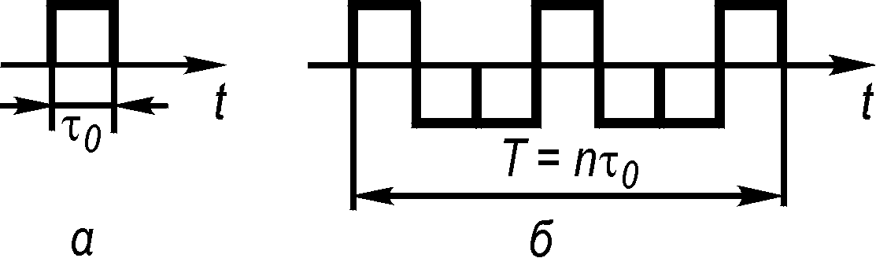
Рис. 2.1. Простий (а) та складний (б) сигнали

Для простих сигналів , а для складних . Враховуючи цю обставину, прості сигнали називають вузькосмуговими, а складні – широкосмуговими.
Еталонні (або пробні) сигнали використовуються в спеціальних вимірювальних системах, для синхронізації тощо. Такі сигнали можуть реалізовуватись за допомогою наступних функцій:
1. Гармонічний сигнал (рис. 2.2, а):

де – амплітуда, частота і фаза сигналу відповідно.

2. Одинична функція [функція вмикання (рис. 2.2, б)]:

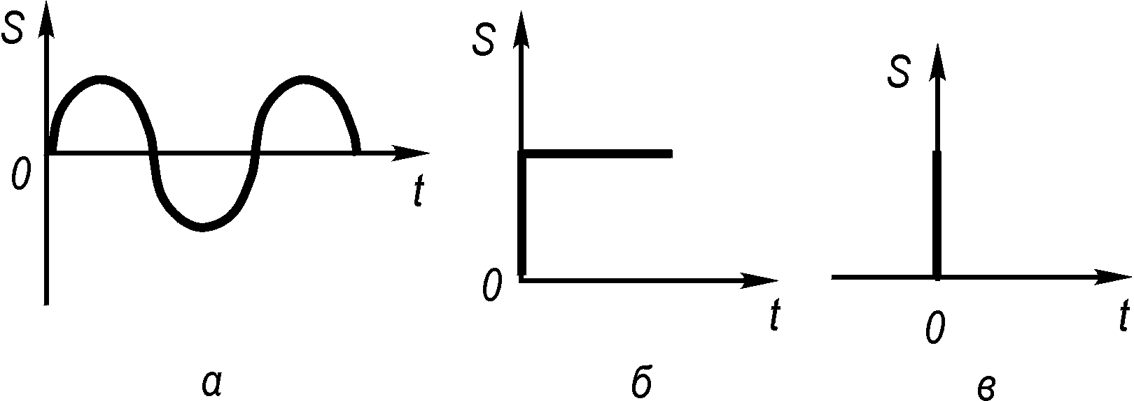

Рис. 2.2. Еталонні сигнали:
а – гармонічний; б – одинична функція; в – дельта-функція
3. Одиничний імпульс [дельта-функція (рис. 2.2, в)]:

Періодичним називається сигнал, який повторюється через певні проміжки часу Т:

де n – будь-яке ціле число.
Будь-яка періодична функція, що задовольняє умови Діріхле, може бути зображена у вигляді ряду Фур’є. Умови визначаються наступним чином. Функція має бути скрізь однозначною, скінченною, кусково-неперервною [тобто інтервал, на якому функція визначена, може бути розбитий на скінченне число інтервалів, в кожному з яких неперервна і монотонна], повинна мати скінченне число максимумів і мінімумів, у будь-якій точці розриву існує і ; значення в точці розриву дорівнює . При цьому ряд Фур’є записується так:

або

,

де
Комплексна форма запису ряду Фур’є:

де . Використовуючи обернене перетворення Фур’є, знаходимо коефіцієнти ряду Фур’є:

Якщо (функція парна), то якщо (функція непарна), то
Спектр періодичного сигналу зображається графічно у вигляді спектральних ліній, довжини яких пропорційні амплітудам (фазам) відповідних частотних складових. Спектр періодичного сигналу – дискретний (лінійчатий). При цьому відстань між сусідніми лініями постійна і дорівнює частоті першої гармоніки (рис. 2.3).
Неперервна крива, що з’єднує кінці ліній спектра, називається обвідною спектра:

де – обвідні спектрів амплітуд і фаз відповідно.
Середня потужність сигналу, що виділяється на навантаженні з опором 1 Ом,

Наведена формула називається рівністю Парсеваля, згідно з якою середня потужність періодичного сигналу дорівнює сумі середніх потужностей всіх частотних складових його спектра.
Реальні канали зв’язку, через які проходить сигнал, мають обмежену смугу пропускання, тому сигнал можна подати у вигляді

(2.1)

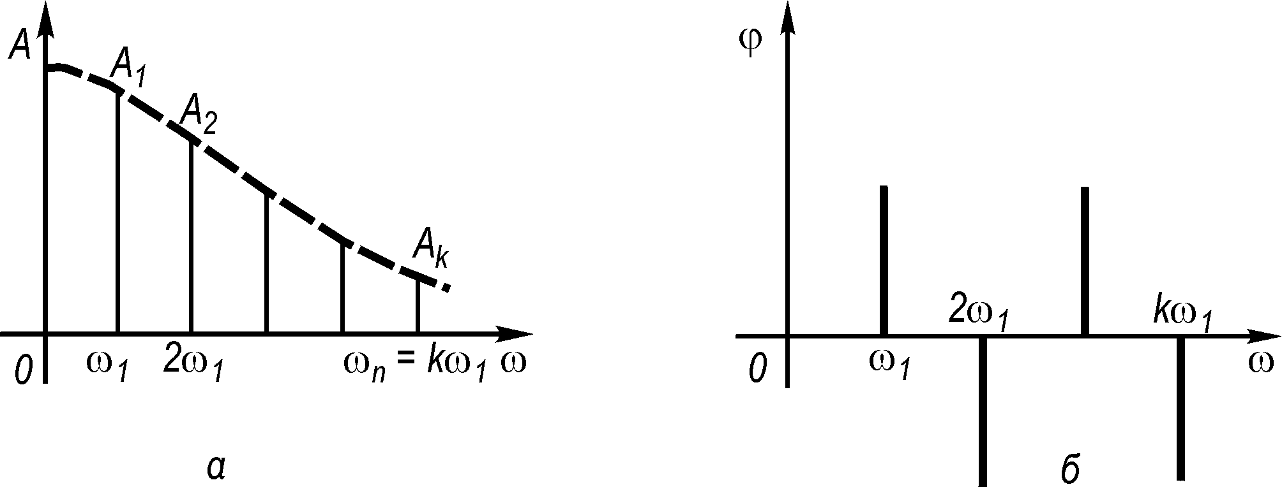
Рис. 2.3. Спектр амплітуд (а) і фаз (б) періодичного сигналу

Число членів ряду (2.1) l – ціле число – залежить від того, які спектральні складові входять до смуги частот, що займається каналом. Апроксимація сигналу рядом (2.1) дає найменше середньоквадратичне відхилення від точного значення , якщо і є коефіцієнтами ряду Фур’є.
Неперіодичними називають сигнали, які задовольняють умову на інтервалі . Такий сигнал зображується функцією на скінченному чи напівнескінченному інтервалах
Для неперіодичного сигналу існує пряме –
та обернене перетворення Фур’є –

.

Величина виражає спектральну щільність сигналу і називається спектральною характеристикою або комплексним спектром, а модуль – спектром сигналу: – спектр сигналу.
Спектральну характеристику як комплексну величину можна подати у вигляді

де .
Енергія неперіодичного сигналу

Якщо спектр обмежений смугою частот , можна наближено записати

(2.2)

Ширину спектра сигналу слід вибирати так, щоб забезпечити виконання цієї рівності з заданою точністю. Це, однак, не є єдиним критерієм вибору ширини спектра. Другим критерієм є допустимий ступінь спотворення форми сигналу.
Практично під шириною спектра розуміємо область частот, у межах якої зосереджено понад 90 % енергії сигналу.
Зазначимо, що існує однозначна залежність між тривалістю імпульсу та шириною спектра сигналу. Чим ширший спектр, тим менша тривалість імпульсу, і навпаки. Добуток ширини спектра імпульсного сигналу і тривалості імпульсу є величина стала: ; – для прямокутного імпульсу, – для косинусоїдального, – для трикутного.
На рис. 2.4 наведено спектри деяких неперіодичних сигналів.
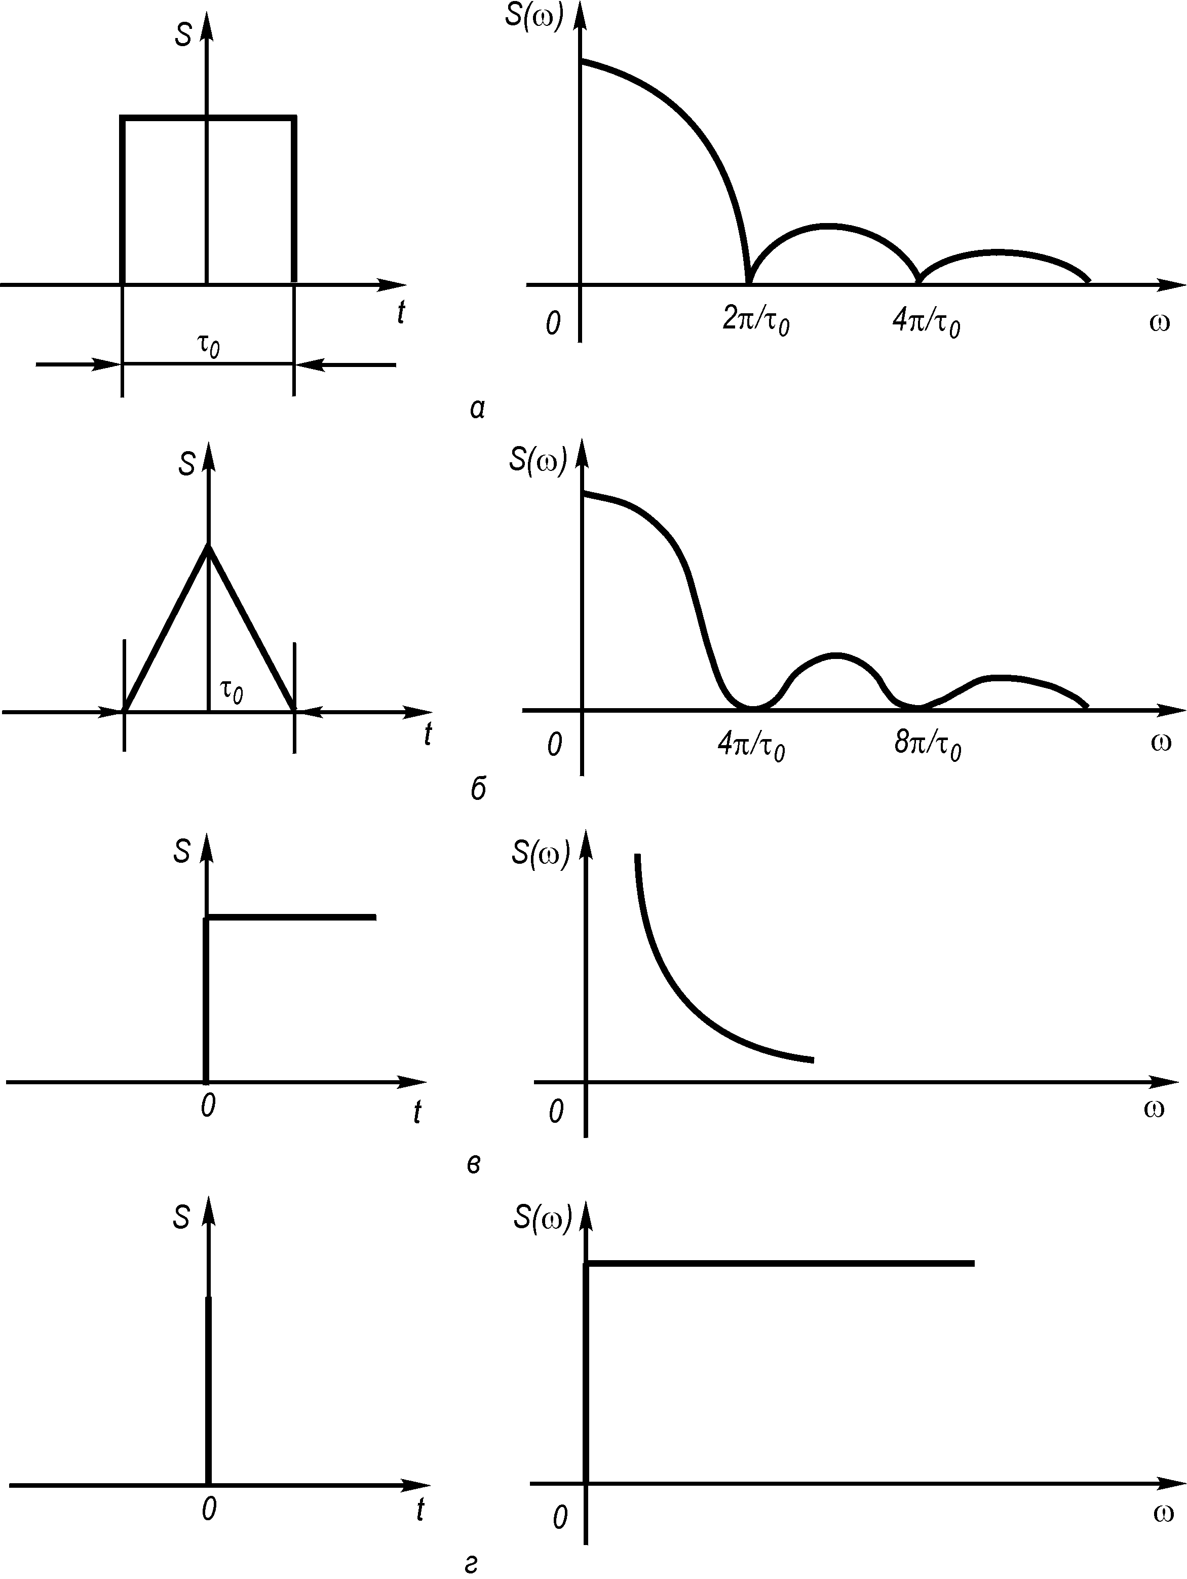
Рис. 2.4. Спектри деяких неперіодичних сигналів

2.2. Часове зображення сигналів. Дискретизація інформації
Дискретизація – це перетворення неперервних повідомлень в дискретні. При цьому використовується дискретизація за часом та рівнем. Перехід від аналогового зображення до дискретного у багатьох випадках дає значні переваги при передаванні, оброблянні та зберіганні інформації.
Заміна неперервної функції дискретною дає можливість всі результати, отримані для дискретних повідомлень, застосовувати до неперервних повідомлень.
Суть дискретизації за часом полягає в тому, що деякій неперервній функції ставиться у відповідність інша функція, створена шляхом переривання вихідної функції (рис. 2.5). Природно, що така заміна допустима лише в тих випадках, коли дискретизована функція повністю відображає вихідну функцію. Інтуїція підказує, що заміна неперервної функції дискретною можлива тільки за певних припущень.
Яким має бути інтервал між окремими відліками? При малому інтервалі між відліками їх кількість буде великою і точність наступного відновлення функції також буде високою. Якщо ж інтервал між відліками взяти великим, то кількість відліків зменшиться, однак похибка відновлення неперервного повідомлення може виявитися більшою за допустиму. Оптимальним слід вважати такий інтервал між відліками, при якому вихідна функція із заданою точністю представляється мінімальним числом відлікових значень. У цьому випадку всі відліки будуть істотними для відновлення вихідної функції. При більшому числі відліків матиме місце надлишковість інформації.
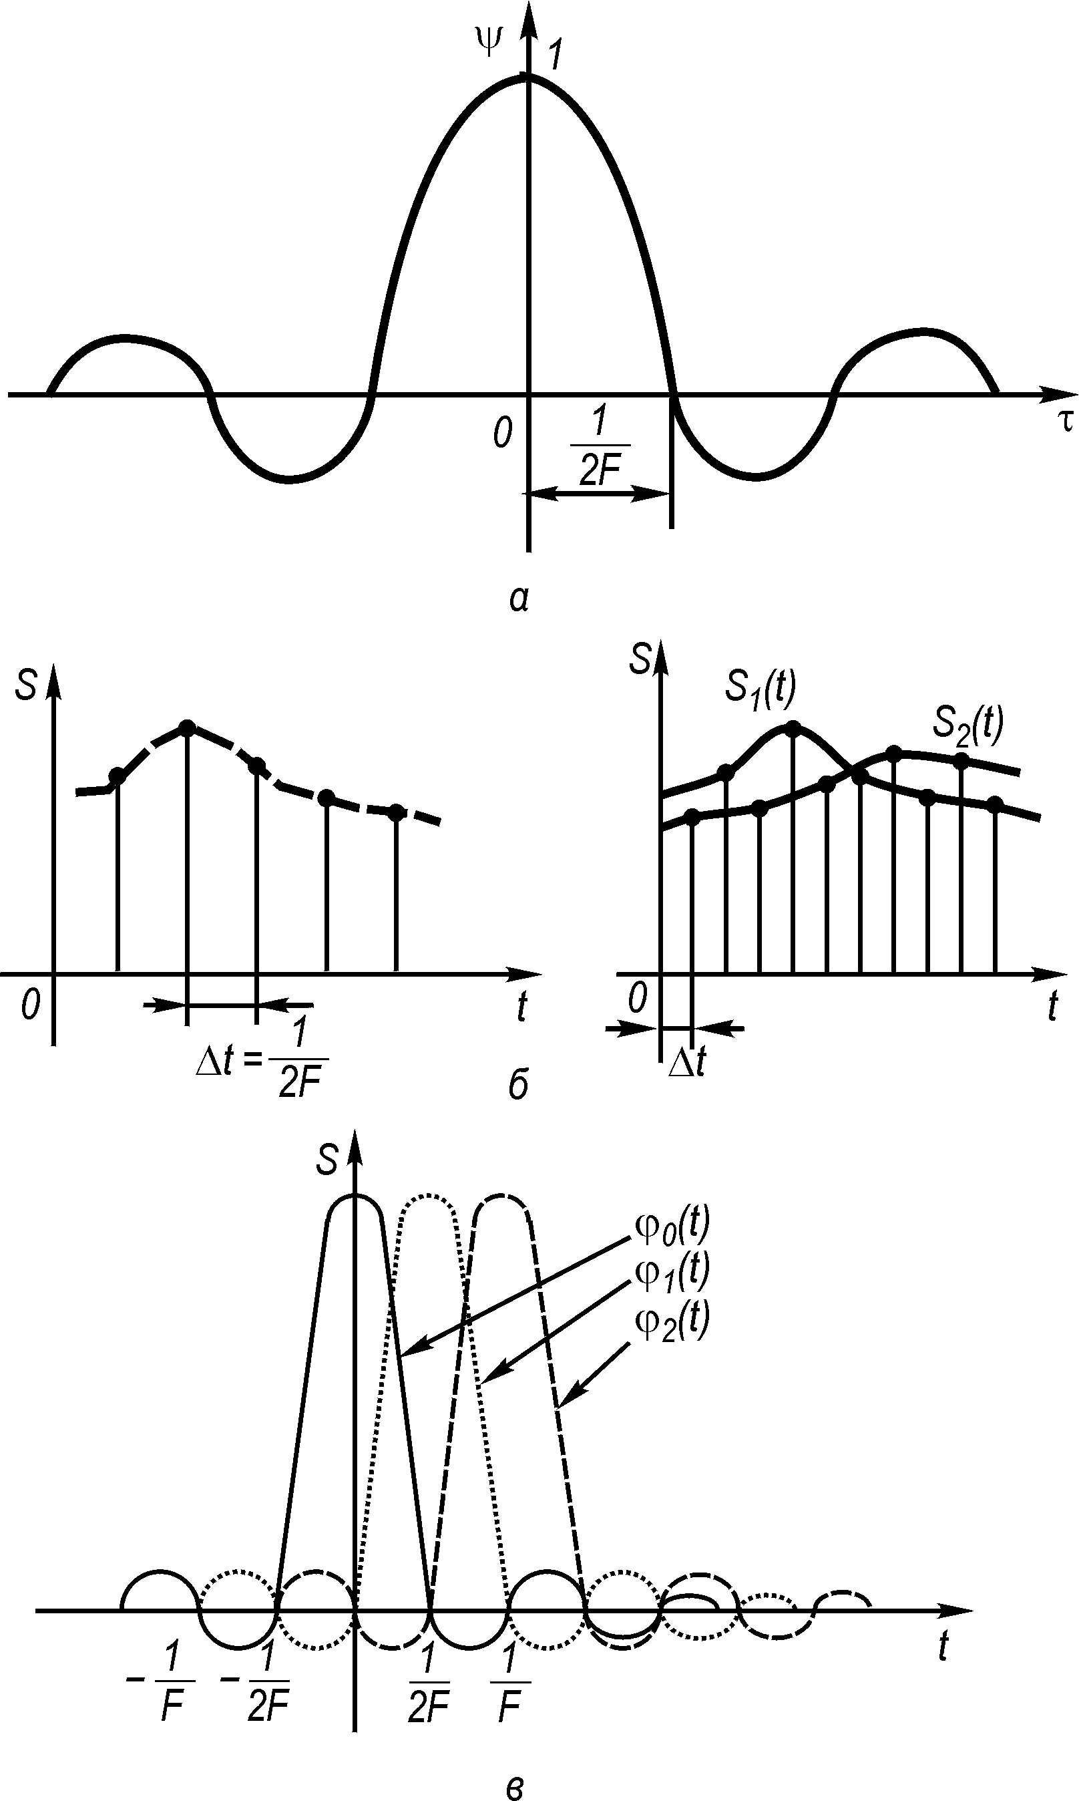

Рис. 2.5. Функції відліків (а, в) і дискретизація сигналу за часом (б)

Спосіб дискретизації, згідно з яким вибираються відліки або коефіцієнти розкладу, доцільно оцінювати за величиною похибки відновлення вихідної функції. Розрізняють три види критеріїв відліків:
1. Частотний критерій Котельникова, за яким інтервали між відліками вибираються виходячи з ширини спектра повідомлення, що дискретизується.
2. Кореляційний критерій відліків Желєзнова, за яким інтервал дискретизації вибирається рівним часу кореляції повідомлення, що передається.
3. Квантовий критерій відліків Темникова, запропонований для детермінованих функцій, який встановлює залежність інтервалів між відліками від ступеня квантування за рівнем і крутизною функції.
Оцінювати точність відновлення неперервного повідомлення можна за найбільшим, середньоквадратичним або інтегральним відхиленням.
Теорема В. О. Котельникова. Реальні сигнали завжди мають скінченну тривалість і обмежену смугу частот. Граничні частоти спектра визначаються головним чином властивостями системи передачі і самим отримувачем. Так, при передаванні дискретних повідомлень смуга частот визначається швидкістю передавання, при передаванні телевізійного зображення – прийнятим стандартом чіткості (кількістю рядків і т. ін.).
Для функцій з обмеженим спектром В. О. Котельников довів чудову теорему, що лежить в основі дискретизації неперервних сигналів:
функція , яка не містить частот, вищих від F, повністю визначається послідовністю своїх значень в моменти, які відстають один від одного на $Δt≤\frac{1}{2F}=\frac{π}{ω}\text{.}$
Фізичним підтвердженням цього є відомий факт про те, що сигнал не може істотно змінитися за час, менший, ніж половина періоду його найвищої частоти, тобто .
Якщо спектр неперервного сигналу обмежений, не обов’язково передавати всі миттєві значення цієї функції; достатньо окремих її значень.
Доведення. Нехай функція має обмежений спектр. Тоді

На скінченному інтервалі функцію можна зобразити у вигляді ряду Фур’є за аргументом :

Коефіцієнти Фур’є у цьому випадку запишуться у вигляді

Оскільки є перетворенням Фур’є для , то також є перетворенням Фур’є для :

Взявши , дістанемо

Порівнюючи отриманий вираз із виразом для , бачимо, що

Отже,

Оскільки однозначно визначається своїм спектром , то з отриманого співвідношення випливає, що , як і , однозначно визначаються відліками . Це і доводить теорему В. О. Котельникова.
Виразивши функцію через її спектр , отримаємо

;

змінивши порядок дії та зінтегрувавши, дістанемо

(2.3)

Вираз (2.3) є розкладом неперервної функції в ряд за ортогональними функціями вигляду . Величини називаються відліками функції у дискретні моменти часу .
Множник називається функцією відліків.
Позначивши , отримаємо

Графік функції зображений на рис. 2.5, а. Функція відліків набуває найбільшого значення, що дорівнює 1 в моменти , і перетворюється в нуль у моменти часу , де . Ширина головної пелюстки функції відліків на нульовому рівні – . Спектр функції відліків є рівномірним у смузі і дорівнює нулеві поза цією смугою. Модуль спектра .
Енергія сигналу через відлікові значення визначається так:

Якщо смуга частот сигналу необмежено розширюється, то необмежено зменшується, і в границі при функція відліків прямує до дельта-функції , а ряд Котельникова перетворюється в інтеграл

(2.4)
Згортка дельта-функції з будь-якою функцією дає рівність

(2.5)

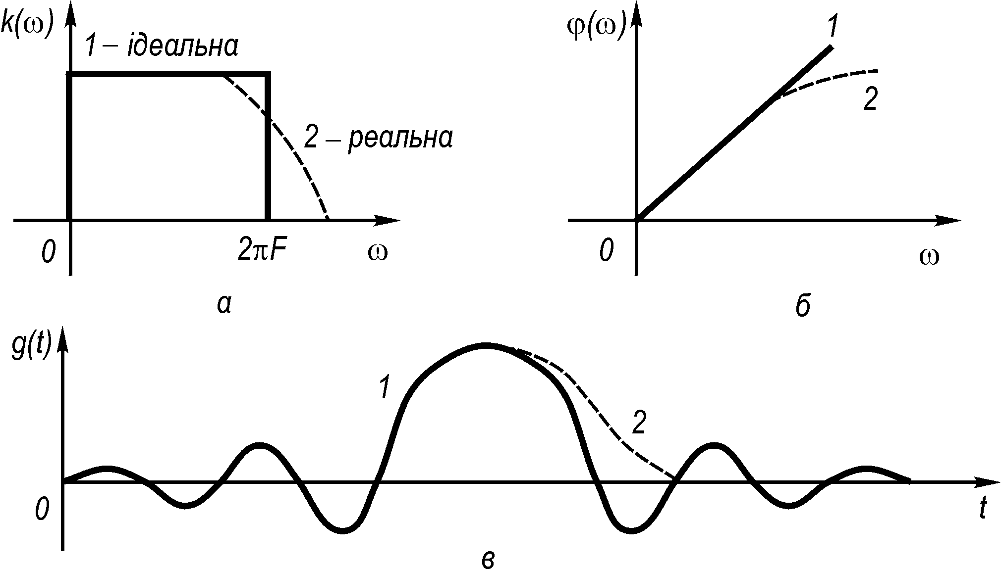
Рис. 2.6. Характеристика фільтра нижніх частот:
а – частотна; б – фазова; в – імпульсна; 1 – ідеальний фільтр;
2 – реальний фільтр

Із порівняння виразів (2.4) і (2.5) випливає, що інтеграл, який визначається виразом (2.4), не зміниться із заміною на. Тоді (2.4) можна записати у вигляді інтеграла Дюамеля:

.

На рис. 2.5, б наведений неперервний сигнал, що дискретизується за часом, а на рис. 2.5, в – функції відліків для деяких сусідніх відліків.
Характеристику вигляду має ідеальний фільтр нижніх частот (рис. 2.6) при передаванні на вхід одиничного імпульсу. Реальні характеристики залежності амплітуди від частоти фільтра і фази від частоти відрізняються від ідеальних, що призводить до відхилення форми реальної функції від ідеальної і, як наслідок, до появи додаткових похибок відновлення функції .
Теорема Котельникова дозволяє однаково підходити до розгляду передавання будь-якого сигналу (дискретного чи неперервного) як до передавання чисел і лежить в основі всіх видів імпульсної модуляції. Згідно з нею, необхідна частота слідування імпульсів , яку називають тактовою частотою, має визначатися з умови , де – верхня гранична частота спектра повідомлення, що передається.
Використовуючи теорему Котельникова, можна здійснювати часове ущільнення каналів, тобто передавати кілька сигналів одночасно. Два сигнали: і , які передаються одночасно, зображені на рис. 2.5, б.
Теорема Котельникова може бути узагальнена і для функцій, спектр яких не починається з нульової частоти. У формулюванні автора ця теорема проголошує: будь-яку функцію , що складається з частот від до , можна передавати з будь-якою точністю за допомогою чисел, які передаються одне за одним через інтервали , де . При цьому в кожній точці визначаються дві величини: амплітуда і фаза.
Коли тривалість сигналу дорівнює , то кількість відліків на осі часу дорівнює , а загальна кількість відліків (амплітуд і фаз) .
Функцію, обмежену частотами , можна зобразити рядом

де і – відлікові значення відповідно амплітуди і фази; – середнє значення колової частоти спектра сигналу.
Функція відліків в цьому випадку є модульованим коливанням із несучою, рівною , і обвідною, яка визначається функцією вигляду (рис. 2.7).
Оскільки, як зазначалося раніше, існує однозначний зв’язок між тривалістю імпульсу та шириною спектра, то поки розглядалися функції з обмеженим спектром, питання про тривалість не ставилося. Проте відомо, що реальні повідомлення мають скінченну тривалість. За теорією перетворення Фур’є, часове зображення функції з обмеженим спектром розтягується на нескінченно великий інтервал часу. В той же час скінченна тривалість повідомлення визначає нескінченно протяжний спектр. Це свідчить про неможливість існування функції скінченної тривалості з обмеженим спектром.

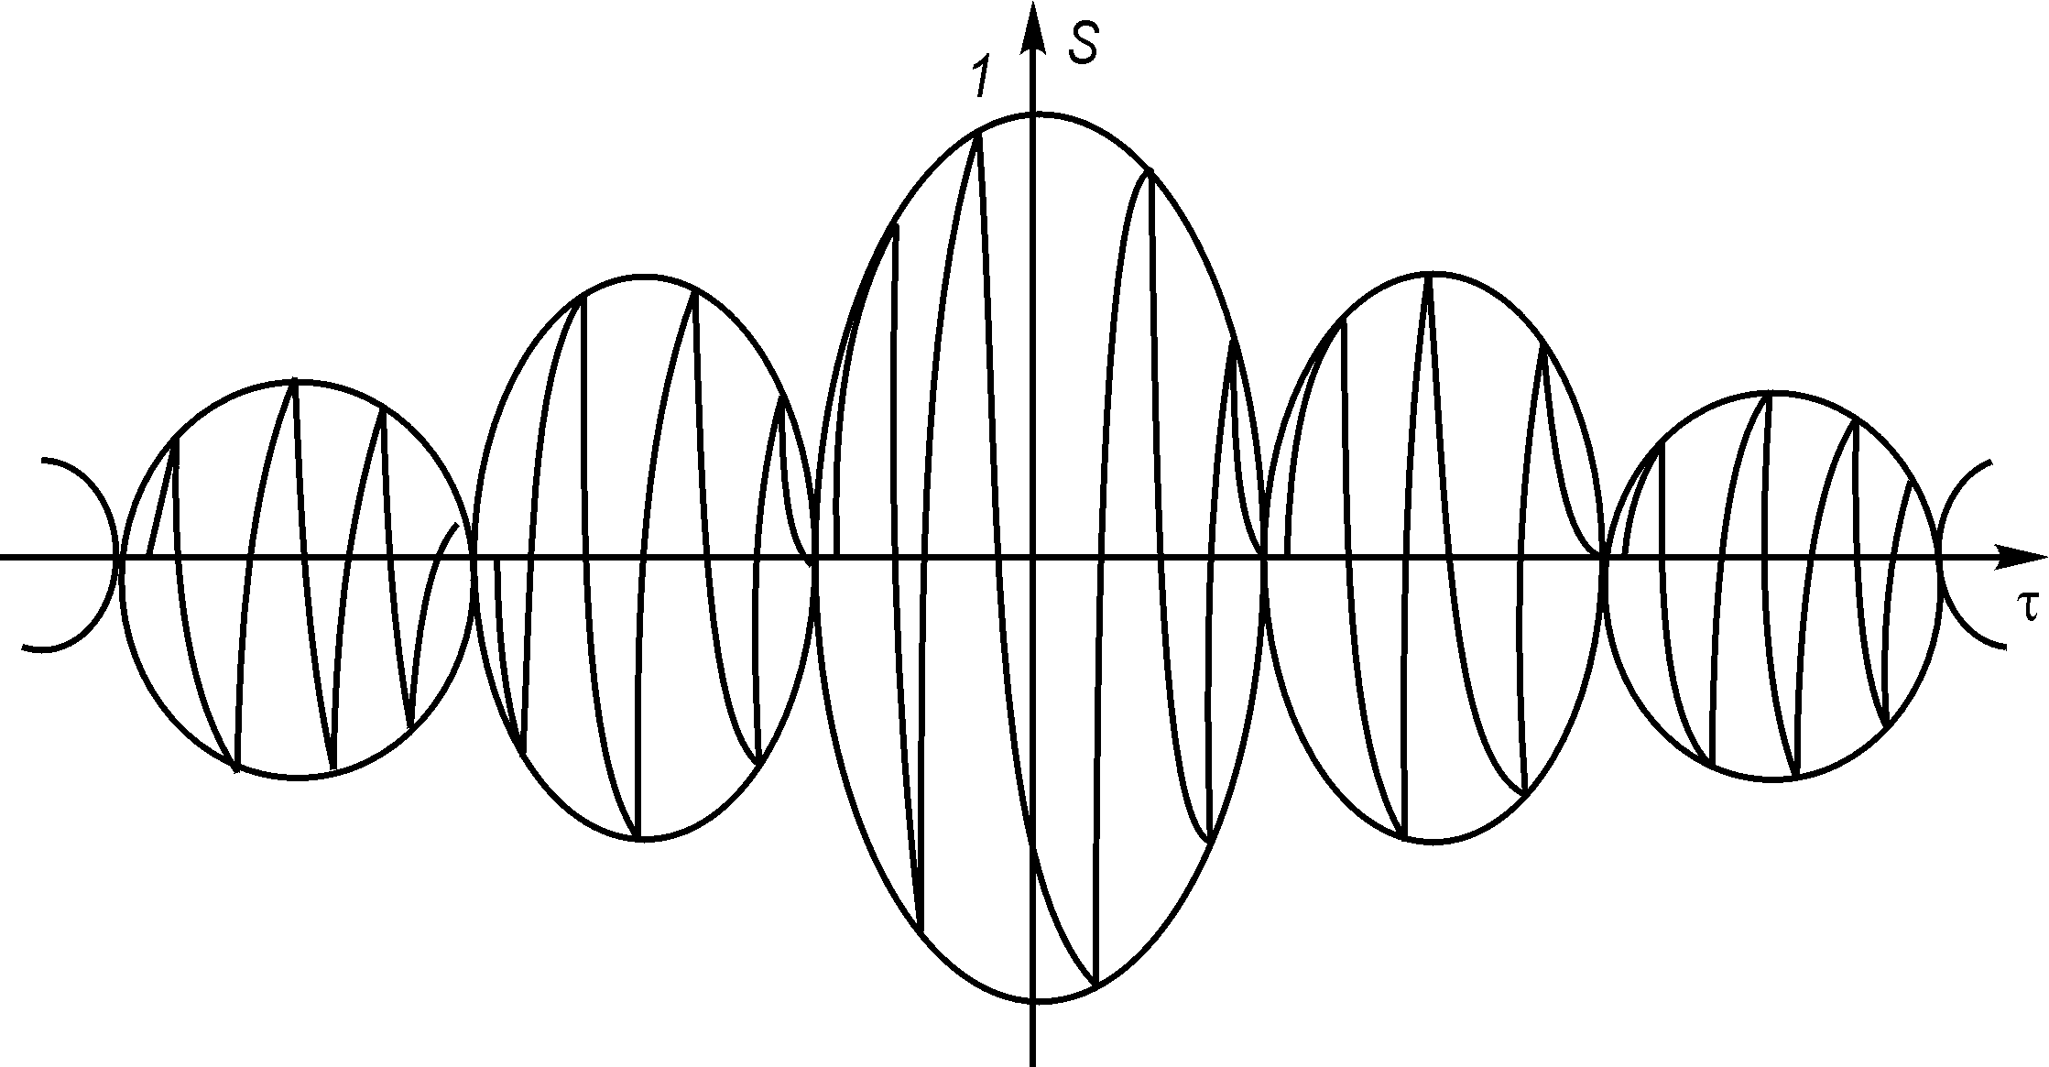
Рис. 2.7. Функція відліків для неперервного сигналу в смузі частот, обмеженій частотами та

Отже, принципово теорема Котельникова є неслушною для реальних повідомлень. Але, враховуючи відмічені особливості реальних повідомлень [зосередженість майже всієї енергії в скінченних інтервалах часу і в смузі частот], можна з достатнім ступенем точності використати її для зображення реальних повідомлень. У цьому випадку при тривалості повідомлення та верхній частоті число відліків буде скінченним:

(2.6)

а вираз (2.3) набере вигляду
. (2.7)

При скінченному числі відліків сума (1.7) збігатиметься з миттєвими значеннями не на всьому інтервалі існування повідомлення , а тільки у відлікових точках. У проміжках між цими значеннями відрізняється від суми скінченного числа членів ряду, внаслідок чого виникає похибка. Ця похибка мінімальна в середині інтервалу і зростає до його країв (рис. 2.8).
Визначити середньоквадратичну похибку відновлення повідомлення скінченної тривалості рядом Котельникова зі скінченним числом членів ряду важко. Проте границі похибки, що виникає при відновленні реального повідомлення із необмеженим спектром рядом Котельникова (2.3), визначені. Позначивши відновлене повідомлення , запишемо вираз для середньоквадратичної похибки :

(2.8)
де – повна енергія повідомлення; – енергія повідомлення, що міститься в смузі частот, вищих за ; – коефіцієнт, що враховує швидкість зменшення модуля спектральної щільності на частотах, вищих за [1]:
(2.9)

де – крок, що залежить від частоти.

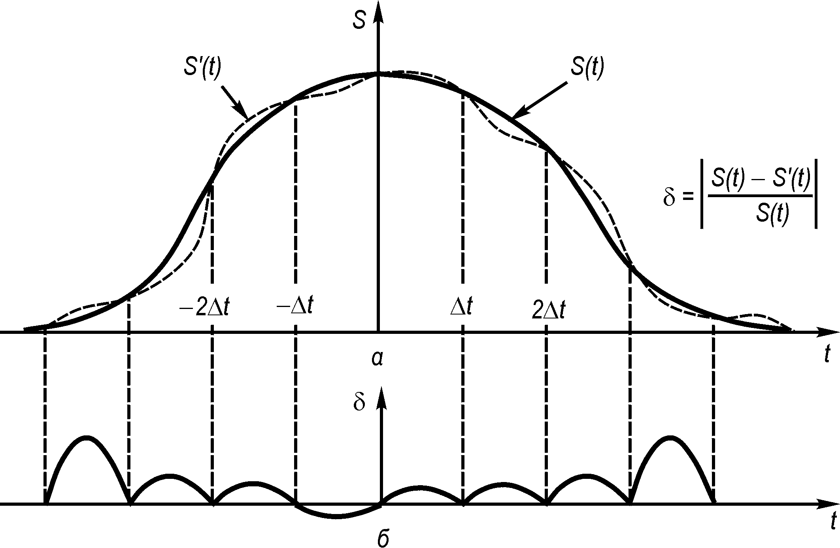

Рис. 2.8. До оцінки похибки відновлення неперервної функції

Якщо модуль спектральної щільності спадає достатньо швидко, користуються більш простою оцінкою:

, (2.10)

за допомогою якої можна визначити так, щоб похибка відтворення неперервного повідомлення не перевищувала заданої величини.
В практичних розрахунках для визначення відносної похибки відтворення повідомлень можна користуватися виразом

(2.11)

який дає змогу за заданою величиною і відомими спектральними характеристиками повідомлення знайти верхню граничну частоту спектра та інтервал дискретизації

(2.12)

Принцип дискретизації Желєзнова. М. А. Желєзновим розв’язана задача визначення максимального інтервалу між відліками випадкового повідомлення. Моделі повідомлення характеризуються скінченною тривалістю повідомлення і суцільним спектром, що відрізняється від нуля по всій частотній осі, тобто при .
Вводиться припущення обмеженості інтервалу кореляції (вважається, що функція кореляції дорівнює нулю поза інтервалом ) і малого розміру інтервалу кореляції в порівнянні з тривалістю повідомлення (). Розглядаються повідомлення, що є стаціонарними і нестаціонарними функціями часу. Введені припущення не вступають у протиріччя з природою реальних повідомлень, оскільки внаслідок скінченної тривалості їх значення в будь-який момент залежать тільки від деякого відрізку попереднього повідомлення зі скінченною тривалістю. Тому інтервал кореляції реальних повідомлень є обмеженою величиною. Це обмеження, що записується у вигляді

(2.13)

наведено на рис. 2.9, а.

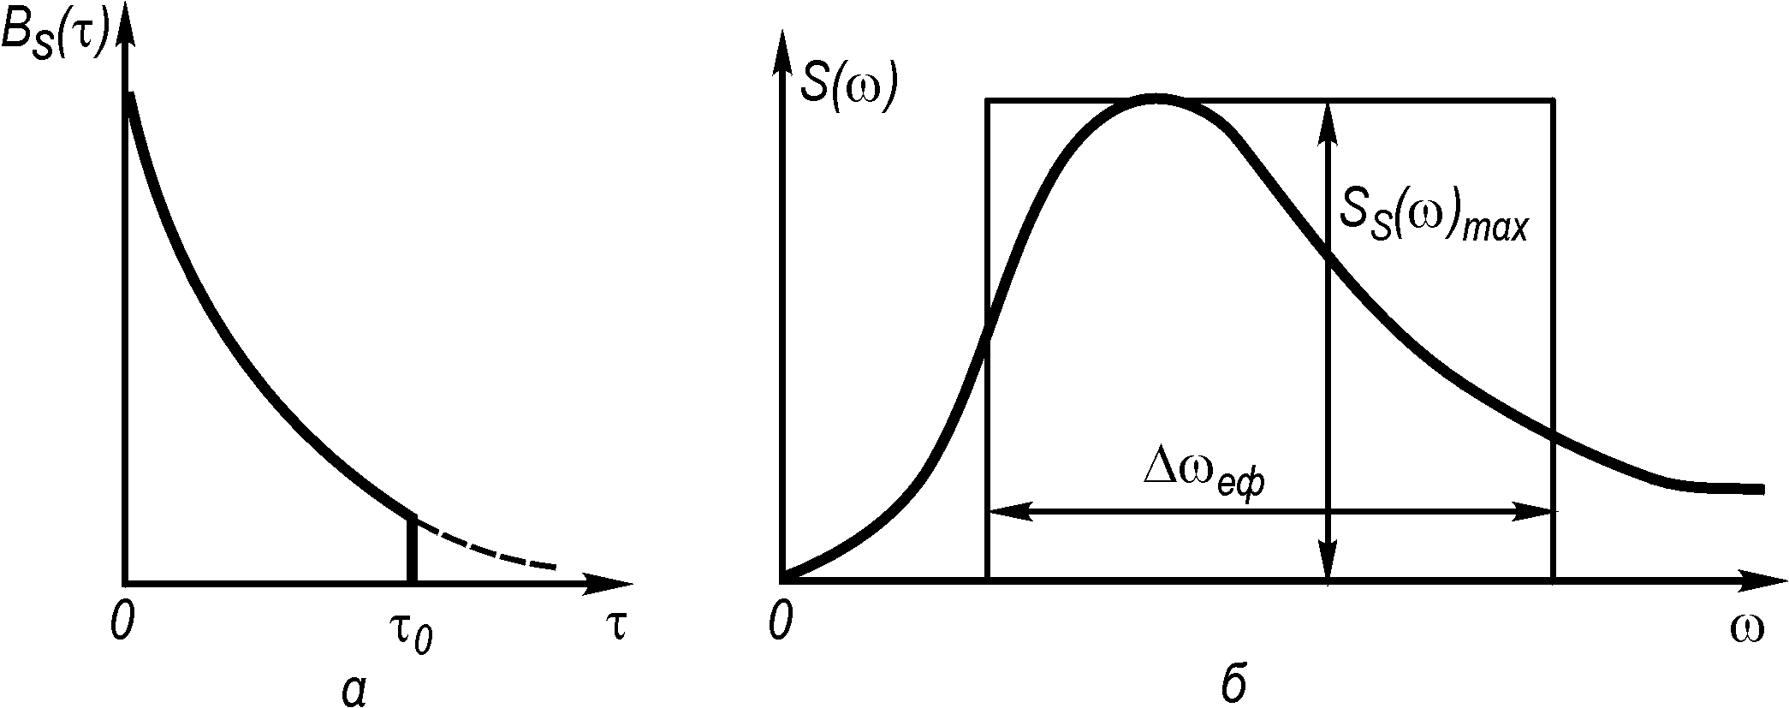
Рис. 2.9. До обмеження інтервалу кореляції (а) та визначення ефективної смуги частот (б)
М. А. Желєзновим доведено, що такі повідомлення можуть бути завбачені системою лінійного прогнозування із середньоквадратичною
похибкою, котра як завгодно мало відрізняється від нуля, тільки на проміжку часу, рівному інтервалу кореляції . Таким чином, дискретизацію слід проводити з інтервалом, який не перевищує , оскільки лише в цьому випадку можливе безпомилкове відновлення вихідного повідомлення. Число некорельованих відліків при цьому

. (2.14)

Для визначення інтервалу кореляції використовується поняття ефективної смуги частот повідомлення інтервал кореляції

(2.15)

де – смуга частот, у якій зосереджено до 90 % потужності сигналу.
Величина визначається як основа прямокутника з висотою, яка дорівнює максимальному значенню спектральної щільності , і площею, яка дорівнює площі під кривою спектральної щільності повідомлення (рис. 2.9, б):

(2.16)

Для нестаціонарних функцій використовується поняття поточного інтервалу кореляції, який є функцією часу: . У цьому випадку відлікові значення неперервного повідомлення розташовуються на осі часу нерівномірно. Метод дискретизації М. А. Желєзнова менш розроблений, ніж метод В. О. Котельникова, і тому поки що не поширений.
Дискретизація неперервних повідомлень з використанням критерію найбільшого відхилення. Вибір кроку дискретизації з використанням даного критерію проводиться в припущенні, що вихідне повідомлення відновлюється за допомогою полінома степеня . На деякому відрізку часу для рівновіддалених відліків відновлене повідомлення може бути подане виразом

(2.17)

або в скороченому вигляді

. (2.18)

Для відновлення функції за допомогою полінома степеня необхідно мати відлік. Похибка відновлення вихідного повідомлення у цьому разі визначиться залишковим членом:

(2.19)

де – значення ()-ї похідної повідомлення , взятої в деякій точці , що лежить всередині інтервалу . Оскільки розташування точки невідоме, для оцінки використовують модуль максимального значення похідної на заданому інтервалі. Тоді

(2.20)

Вводячи обмеження

(2.21)

де – допустима похибка дискретизації за часом, знаходять крок дискретизації або довжину інтервалу , на якому можна визначити відлікове значення неперервного повідомлення. При цьому інтервал є деякою функцією похибки , міри відновлення повідомлення і т. д.
Цікавим є визначення кроку дискретизації при використанні твірних поліномів нульового та першого степенів.
Нульовому степеню твірного полінома відповідає східчаста апроксимація неперервного повідомлення. У цьому випадку (1.21) набирає вигляду

Звідки

(2.22)

При (лінійна апроксимація) залишковий член

Максимізуючи добуток отримаємо , звідки

(2.23)

Відновлювання неперервного повідомлення з використанням поліномів нульового і першого степенів наведено на рис. 2.10, а і б.
Кроки дискретизації для поліномів більш високих степенів такі:

Степінь полінома | 0 | 1 | 2 | 3 | 4
Крок дискретизації

Слід зазначити, що для деяких видів повідомлень частота дискретизації, визначена за цим методом, виявляється значно меншою від частоти, знайденої за теоремою Котельникова. Наприклад, для відновлення повідомлення, що описується експоненціальною функцією при з похибкою, рівною 0,5 %, за теоремою Котельникова необхідна частота дискретизації більша за 8 кГц, тоді як за критерієм найбільшого відхилення при частота дискретизації становитиме 5 Гц. При похибці 0,05 % частоти становитимуть відповідно понад 700 кГц і 15,9 Гц. Різниця, зумовлена використанням різних методів відновлення повідомлень, є дуже істотною.
Розглянуті методи не вичерпують всіх можливих методів відновлення неперервних повідомлень на основі їх дискретних значень. З цією метою можуть використовуватись різноманітні фільтри, характеристики яких істотно впливають на вибір частоти дискретизації. Основними вихідними даними і в цьому випадку є ширина спектра повідомлення та допустима похибка відновлення неперервного повідомлення. Значення частоти дискретизації у разі використання деяких видів фільтрів (фільтр Баттерворта, оптимальний фільтр, RC-фільтр).

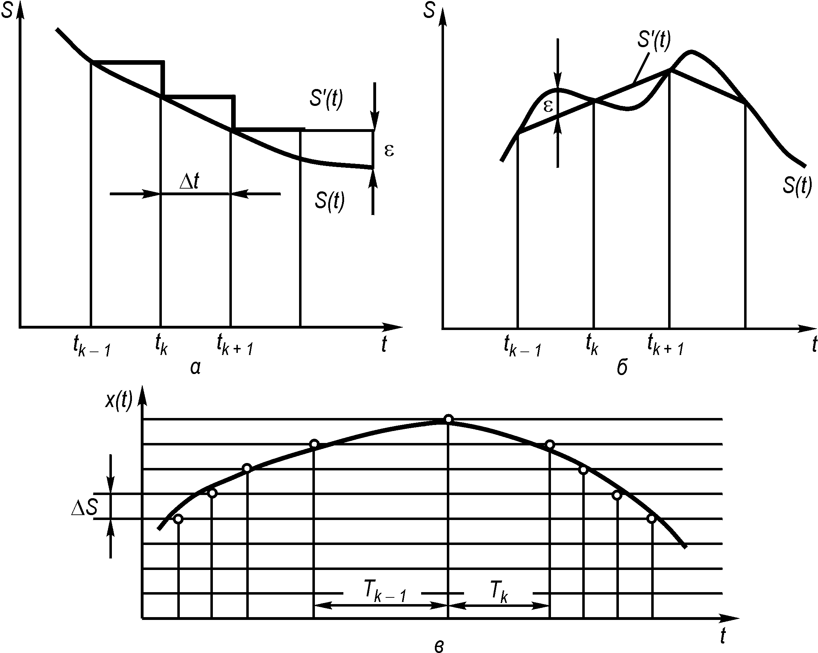
Рис. 2.10. Відновлювання неперервних сигналів (а, б) та адаптивна дискретизація (в)

Поняття про адаптивну дискретизацію. Для розглянутих раніше методів дискретизації характерна постійність інтервалів між відліковими значеннями функції, що дискретизується. В той же час із (2.22) і (2.23) випливає, що у разі фіксації швидкості змінення або прискорення неперервного повідомлення з’являється можливість такої зміни кроку дискретизації у відповідності до зміни параметрів повідомлення, яке дискретизується, що похибка ніколи не перевищуватиме встановленої величини . При адаптивній (тобто пристосувальній до умов каналу) дискретизації (для ) відлікові значення неперервного повідомлення беруться в моменти часу, коли

(2.24)
В цей момент здійснюється також відлік розміру інтервалу дискретизації (рис. 2.10, в).
У разі використання твірного полінома першого степеня в пристрої дискретизації на кожному інтервалі генерується наближаюча пряма і безперервно визначається різниця між поточним значенням неперервного повідомлення і наближаючою функцією. Коли різниця сягає величини , береться черговий відлік і визначається величина інтервалу дискретизації .
Вказані методи дискретизації належать до методів адаптивної дискретизації з некратними інтервалами, оскільки величини інтервалів дискретизації можуть набувати довільних значень. Це зумовлює необхідність фіксації всіх моментів часу відліку .
При адаптивній дискретизації з кратними інтервалами відлікові значення беруться в моменти часу, що віддалені один від одного на ціле число , тобто , де з використанням співвідношень, аналогічних (2.24).
Адаптивна дискретизація зменшує число відлікових значень неперервного повідомлення без збільшення похибки його відновлення, тобто знижує до певної міри надлишковість інформації. Подальше зниження надлишковості може бути досягнуто зміною степеня твірного полінома.
Слід зазначити, що реалізація алгоритмів адаптивної дискретизації складніша, ніж реалізація алгоритмів рівномірної дискретизації.

2.3. Квантування за рівнем
Відліки неперервних повідомлень, взяті в дискретні моменти, характеризуються тим, що рівні повідомлень∗ можуть набувати нескінченну множину значень, якщо точність їх визначення не обмежена. Оскільки будь-яке повідомлення надходить до споживача разом із завадою (похибку вимірювання також можна трактувати як заваду), то нема сенсу передавати повідомлення точніше, ніж це дозволяє рівень завад. Доцільно за рівнем супровідних завад і необхідної точності повідомлення, що має бути отриманим, обмежити число рівнів повідомлення. Заміна неперервної шкали рівнів повідомлення дискретною шкалою рівнів називається квантуванням за рівнем. Якщо миттєве значення рівня повідомлення знаходиться всередині інтервалу, розташованого між двома дозволеними дискретними рівнями, то замість нього передається значення, що відповідає ближчому дозволеному рівню. При кількості рівнів квантування m будь-яке повідомлення міститиме не більш, ніж m значень, які можна розрізнити.

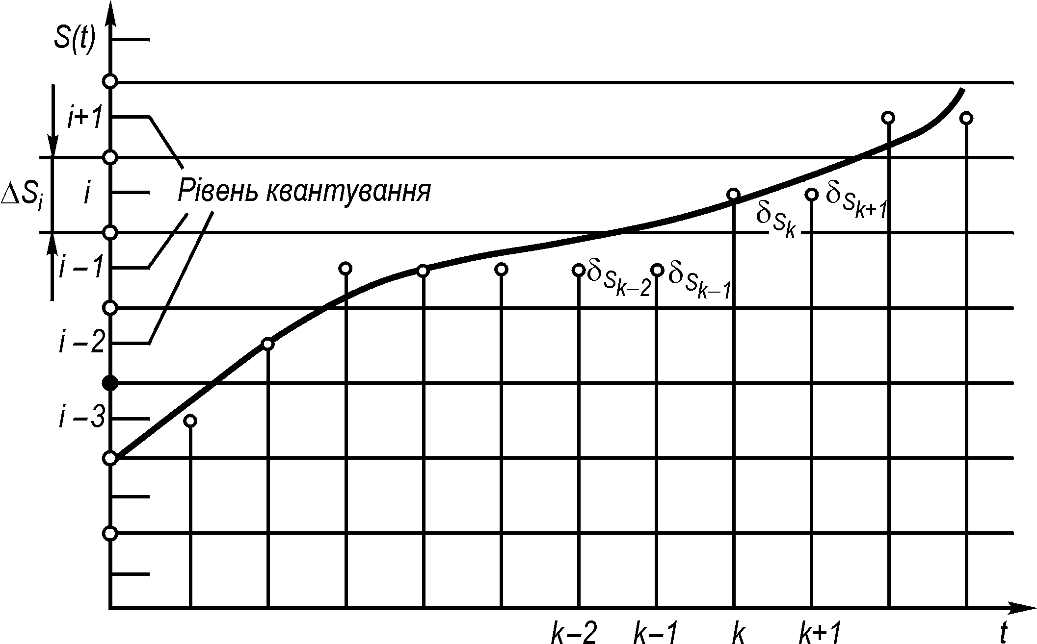
Рис. 2.11. Квантування за рівнем
Квантування за рівнем може бути рівномірним чи нерівномірним. При рівномірному квантуванні динамічний діапазон зміни повідомлення ділиться на рівні частини (тобто інтервали між всіма рівнями квантування однакові), а при нерівномірному – на нерівні частини. Таким чином отримуємо шкалу рівнів квантування.
Щоб мати можливість чітко визначити належність істинних миттєвих значень повідомлення певному рівню, динамічний діапазон повідомлення ділиться на інтервали, які називають кроками квантування. Рівні квантування при цьому розташовуються всередині кроків квантування. Крок квантування позначають ; для i-го рівня крок квантування буде . Якщо значення амплітуди сигналу в деякий момент часу [звичайно цей момент збігається з моментом взяття відліку за часом ] знаходиться всередині i-го кроку квантування , то амплітуда сигналу замінюється значенням i-го рівня . Оптимальним щодо точності відтворення квантованого сигналу є розташування рівня квантування всередині кроку квантування. Процедура квантування за рівнем подана на рис. 2.11.
Квантоване повідомлення є сумою істинного повідомлення і похибки . Таким чином, квантування можна розглядати як проходження повідомлення через систему, на яку діє завада . Цю заваду називають шумом квантування. Оскільки саме повідомлення є випадковим процесом, шум квантування – також випадкова функція часу. Оцінимо статистичні характеристики шуму квантування. Виникаюча в момент помилка визначається виразом

(2.25)
Повідомлення у момент часу може набувати одного з можливих значень в інтервалі від до з деякою ймовірністю, що визначається законом розподілу випадкової величини . Імовірність появи рівня визначиться ймовірністю попадання випадкової величини в інтервал від до в околі рівня . При цьому похибка (рис. 2.11) може змінюватися в межах від до , змінюючи знак. Імовірність появи похибки визначається ймовірністю появи відповідного значення повідомлення в момент .
Математичне сподівання похибки –

(2.26)

а середньоквадратичне значення –

(2.27)

де – щільність імовірності.
Вважаючи динамічний діапазон зміни повідомлення набагато більшим від величини кроку квантування, візьмемо функцію щільності ймовірності на інтервалі інтегрування сталою і рівною своєму значенню для деякого середнього рівня . Тоді

(2.28)

(2.29)

де .

Визначимо оптимальне положення рівня відносно і , при якому середньоквадратична похибка буде мінімальною. Зрівнявши з нулем похідну , дістанемо

Положення рівня , яке відповідає мінімуму похибки,

. (2.30)

Неважко помітити, що при цьому (2.28) перетворюється в нуль, тобто .
Отриманий результат свідчить про те, що для забезпечення мінімальної дисперсії рівень квантування слід розташовувати посередині кроку квантування. В цьому випадку а дисперсія знаходиться із (2.29):

(2.31)

Дисперсію шуму квантування отримаємо, додаючи значення за всіма рівнями:

(2.32)

У разі рівномірного квантування, коли ,

(2.33)

Вважаючи, що значення повідомлення обмежуються динамічним діапазоном, можна записати . Остаточно для рівномірного квантування

(2.34)

Згідно з (2.30), максимальна різниця (при рівномірному квантуванні) між істинним значенням повідомлення і квантованим значенням не перевищує . Середньоквадратична похибка квантування при цьому становить , тобто менша за максимальну похибку в разів.
Із (2.31), (2.33) випливає, що значення дисперсії шуму квантування і середньоквадратичної похибки залежать як від виду функції розподілу щільності ймовірності, так і від характеру зміни шуму квантування в межах динамічного діапазону повідомлення (2.32). Із аналізу (2.32) випливає, що для зменшення середньоквадратичної похибки доцільно для менш імовірних значень збільшувати крок квантування, а для більш імовірних – зменшувати. Квантування за рівнем, яке забезпечує мінімум дисперсії шуму квантування, називають оптимальним квантуванням за рівнем. Умовою оптимальності квантування є постійність добутку в межах динамічного діапазону. Функціональний зв’язок між функцією повідомлення і змінною , що утворює в інтервалі від 0 до оптимальну шкалу квантування, визначається так:

(2.35)

де – функція щільності ймовірності повідомлення
Обчислення за (2.35) показали, що оптимальне квантування неперервних функцій з нормальним законом розподілу дає змогу зменшити дисперсію шуму квантування в порівнянні з рівномірним законом в окремих випадках більше, ніж учетверо. Аналогічно існує можливість зменшення дисперсії шуму квантування і для других законів розподілу.
Зупинимося на способах оптимального квантування повідомлень. Їх два: безпосередній і з попереднім перетворенням динамічного діапазону. При безпосередньому способі пристрій квантування на підставі апріорно відомої функції розподілу вибирає величину кроку квантування відповідно до значень повідомлення, яке квантується. Такий пристрій є достатньо складним за своєю структурою і операціями, які він виконує. При квантуванні з перетворенням динамічного діапазону повідомлення подається на нелінійний амплітудний перетворювач, що забезпечує перетворення закону розподілу ймовірностей в рівноймовірний (або близький до нього). Пристрій квантування оперує з однаковою величиною кроку квантування для всіх рівнів. Амплітудна характеристика перетворювача визначається виглядом функції . Часто на практиці використовується логарифмічна характеристика нелінійного перетворення. Таке перетворення дозволяє зменшити шум квантування без збільшення числа рівнів. Зазначимо, що при стисканні динамічного діапазону повідомлення спотворюються. Для усунення спотворення повідомлення піддають зворотному нелінійному перетворенню згідно з прийнятим раніше законом стискання діапазону.

2.4. Геометричні зображення сигналів
Аналогія між сигналами і векторами. Будь-яка задача легше сприймається, якщо її можна пов’язати з яким-небудь відомим явищем. У математичному описі сигнали зручно розглядати як вектори чи точки в деякому функціональному просторі – просторі сигналів.
Електричні сигнали складної форми за своєю фізичною природою далеко не завжди схожі на звичні нам уявлення векторів як спрямлених відрізків. Проте практичний інтерес має узагальнення операцій над векторами на сигнали (функції), котрі описують різні коливання. Річ у тому, що серед різних математичних прийомів, які використовуються при дослідженні електричного кола і сигналів, найбільш широко застосовується зображення довільної функції у вигляді суми більш простих (елементарних) функцій. Такий підхід лежить в основі принципу незалежності дії (суперпозиції) при вивченні перетворень сигналів у лінійних електричних колах. Наочні геометричні зображення, пов’язані з відображенням функцій як векторів простору сигналів, допомагають часто усвідомити фізичний зміст процесів формування, передавання і розподілу сигналів, синтезу оптимальних сигналів і пристроїв обробки сигналів у разі наявності завад.
Задача розкладення сигналу складної форми на найпростіші складові схожа з задачею розкладення звичайного вектора тривимірного простору на його складові по координатному базису одиничних ортогональних векторів i, j, k (рис. 2.12, а):

(2.36)

Складовими вектора s за базисом (i, j, k) будуть вектори Коефіцієнти є проекціями вектора s на координатні осі i, j, k і називаються координатами вектора s. Інакше кажучи, вектор s у тривимірному просторі цілком визначається сукупністю його координат: .
Щоб перейти до узагальнення поняття вектора тривимірного простору для випадку п-вимірного простору, звернемося до прикладу. Деяке наближене уявлення про функцію (сигнал) можна скласти, відображаючи її послідовністю прямокутних імпульсів, що мають на інтервалах значення (рис. 2.12, б). Якщо тепер умовно зобразити функцію на інтервалі вектором, то для його визначення буде потрібно координат Це означає, що функцію за аналогією з (2.36) можна подати у вигляді суми:

, (2.37)

де – елементарні базисні функції;

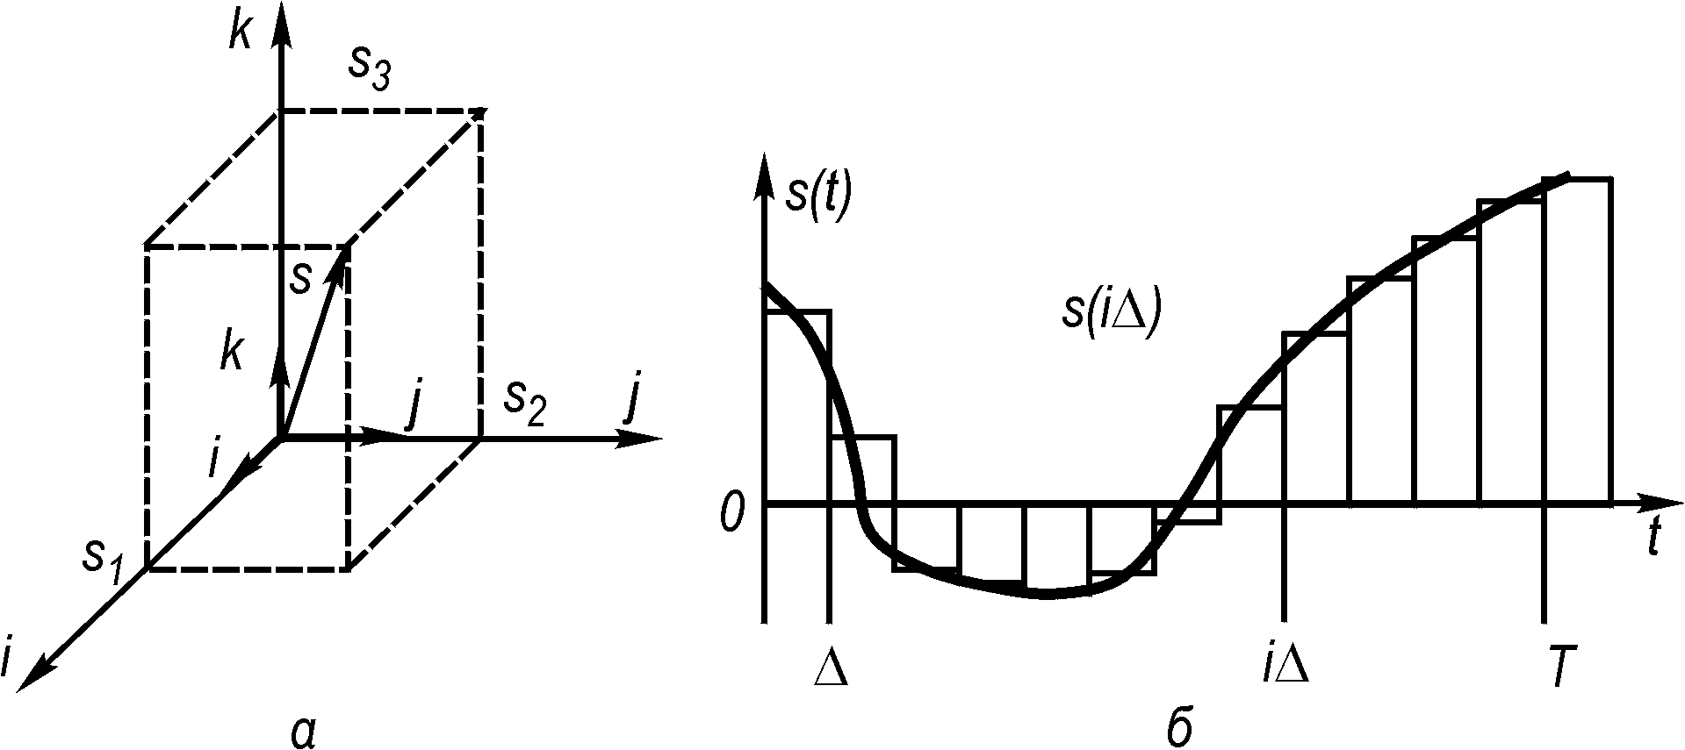
Рис. 2.12. Зображення вектора s у тривимірній ортогональній системі координат (а) та відображення неперервної функції послідовністю прямокутних імпульсів (б)

Вектор s, що відповідає функції , у n-вимірному просторі одиничних ортів цілком визначатиметься його координатами: . Таким чином, сигнал довільної форми подається сумою п найпростіших елементарних сигналів, у даному випадку – у вигляді імпульсів прямокутної форми. Слово простір використовується для того, щоб надати множині сигналів геометричного змісту і тим самим наочності. Найбільш простим і в той же час фізично досить змістовним є трактування сигналів як елементів нормованого лінійного метричного простору.
Основні означення в функціональних просторах Евкліда, Гільберта, Хеммінга. Лінійним чи векторним називається простір сигналів, для елементів якого виконуються правила додавання і множення на будь-яке число з деякої множини що називають множиною скалярів. Додавання векторів проводиться покоординатно; отже, сумою векторів s [функції ] і у [функції ] називається вектор що належить даному простору, а добуток вектора s на число дає вектор що також належить даному простору. В лінійному просторі існує нульовий елемент, такий, що , і кожному елементу s відповідає протилежний елемент –s, тобто Вектор, утворений підсумовуванням п лінійно незалежних (базисних) векторів зі скалярними коефіцієнтами , називається їх лінійною комбінацією:
Множина векторів називається лінійно незалежною (базисом), якщо умова

(2.38)

виконується лише тоді, коли всі Інакше кажучи, лінійно незалежною називається множина , для якої жодна з її компонент не може бути утворена лінійною комбінацією інших. Розмірність лінійного простору визначається числом будь-яких лінійно незалежних базисних векторів , що утворюють цей простір. Лінійно незалежні вектори можна розглядати як координатні осі простору.
Метричним називається лінійний простір, у якому визначена відстань між елементами (векторами) простору (метрика), тобто кожній парі елементів, наприклад s і у, можуть бути поставлені у відповідність деяке дійсне невід’ємне число і спосіб, за допомогою якого знаходиться це число. Відстань задовольняє наступним правилам:

де s, у, z – елементи (точки) простору.
Зміст перших двох умов очевидний. Третю умову називають нерівністю трикутника: довжина сторони трикутника менша за суму довжин двох інших сторін або дорівнює їй.
Серед лінійних метричних просторів важливе місце займають нормовані простори. Цей вид просторів визначається заданням норми , що задовольняє наступним аксіомам:

Перша аксіома встановлює, що норма є позитивне дійсне число, рівне нулю тільки для нульового вектора; друга аксіома – що є будь-яке число (скаляр); третя аксіома – аксіома трикутника.
Почнемо з перерахування термінів і означень, що використовуються в описанні п-вимірного евклідового простору Будь-який вектор s у цьому просторі визначається сукупністю його координат:
Сукупність п лінійно незалежних векторів утворює п-вимірний евклідів простір, що позначається Простір можна визначити як множину точок, представлених кінцями векторів, для яких норма

Як бачимо, норма є узагальненням довжини вектора в дво- і тривимірному просторі. Відстань між двома векторами s і у визначається як норма різниці векторів:

Для евклідового простору можна ввести поняття скалярного добутку двох векторів s і у:

(2.39)

де ϕ – кут між двома векторами. Для проекцій s на у і, навпаки, у на s, маємо

Координати вектора являють собою проекції вектора на координатні осі, аналогічно (2.36). Зі співвідношення (2.39) випливає очевидна нерівність

(2.40)

відома в літературі як нерівність Буняковського–Шварца. Знак рівності має місце лише тоді, коли

, (2.41)

тобто коли вектори s і у колінеарні (k – скаляр). Для відповідних сигналів і це означає, що вони збігаються за формою:
Квадрат норми вектора s можна знайти як скалярний добуток вектора на самого себе:

При простір переходить у нескінченно вимірний простір Гільберта, що позначається Гільбертовим простором є, зокрема, простір усіх неперервних комплексних функцій аргументу t, що задані на інтервалі в якому скалярний добуток визначений співвідношенням

(2.42)

квадрат норми

(2.43)

де – комплексне значення сигналу; та – спряжені з функції (їхні фази відрізняються на 90${}^{∘}$).
Норма (2.43) має не тільки геометричний, але і виразний фізичний зміст. Так, якщо сигнал – дійсний електричний струм в одиничному опорі 1 Ом, то квадрат норми

визначає енергію сигналу. Елементи гільбертового простору характеризуються квадратом, що інтегрується, тобто якщо елементи цього простору – дійсні сигнали , визначені на інтервалі , то виконується умова
(2.44)

Гільбертовий простір позначається при цьому . При одержуємо простір . Для деяких сигналів (функцій) простору умова (2.44) при може не виконуватися, але виконується умова

(2.45)

У цьому випадку можна замість (2.42) ввести скалярний добуток з розмірністю потужності (для струмів і напруг на одиничному опорі):

(2.46)

Квадрат норми вектора s у цьому випадку

(2.47)

При виконанні умови (2.45) у просторі визначені й співвідношення (2.46) і (2.47) при .
Далі, говорячи про квадратичні інтегровні функції в просторі , маємо на увазі виконання умов (2.44) чи (2.45) при . Квадрат відстані між двома векторами в просторі визначається співвідношеннями
(2.48)
або
. (2.49)
Формулу (2.49) можна використати і при для сигналів зі скінченою середньою потужністю.
Простір є природним узагальненням простору одержаним шляхом переходу від дискретизованої функції до функції неперервного аргументу. В курсі “Теорія електричного зв’язку” простір має особливе значення, оскільки дозволяє застосувати загальні геометричні зображення до повідомлень, сигналів і завад, визначених як функції неперервного аргументу. Взявши в (2.37) , одержуємо зображення неперервної функції в просторі Гільберта:

(2.50)

Простір з нескінченним числом вимірів являє собою природне узагальнення n-вимірного простору, що одержується шляхом граничного переходу від дискретної послідовності до функції неперервного аргументу. Зазначимо, що норми векторів сигналів дорівнюють кореням з їх енергії, а скалярний добуток є мірою кореляції цих сигналів.
Сигнали скінченної тривалості Т обмежені смугою F, геометрично зображуються різними векторами в n-вимірному просторі. Розбіжність між двома сигналами та виражається через відстань між векторами, що зображують їх (рис. 2.13). Відстань залежить від довжин векторів і кута між ними, а косинус останнього є коефіцієнтом взаємної кореляції сигналів. Повна відсутність кореляції (тобто рівність нулю коефіцієнта кореляції) виражається через ортогональність векторів .
Завада, обмежена тією ж смугою, що й сигнал, також визначається вектором у n-вимірному просторі. Цей вектор w додається до вектора сигналу (рис. 2.13). На відміну від вектора сигналу, який є апріорно визначеним, вектор завади може мати будь-яку величину і напрямок (вектор є випадковим). У результаті при накладанні завади на сигнал навколо кінця вектора сигналу утвориться “хмара”, змінна щільність якої виражає ймовірність попадання результуючого вектора (вектора прийнятого сигналу) в даний елемент множини сигналів. Для флуктуаційної завади ця “хмара” має сферичну форму з ефективним радіусом .
Повідомлення (відеосигнал) , яке не містить коливання з частотами, вищими за , так само, як і сигнал, може бути зображене вектором у m-вимірному просторі, де . Сукупність можливих повідомлень визначає цей простір (простір повідомлень). На рис. 2.14 наведена двовимірна модель цього простору з двома різними повідомленнями і . У результаті при накладанні завади на сигнал навколо кінця вектора сигналу утвориться “хмара”, змінна щільність якої виражає ймовірність попадання результуючого вектора (вектора прийнятого сигналу) в даний елемент множини сигналів. Для флуктуаційної завади ця “хмара” має сферичну форму з ефективним радіусом .
Повідомлення (відеосигнал) , яке не містить коливання з частотами, вищими за , так само, як і сигнал, може бути зображене вектором у m-вимірному просторі, де . Сукупність можливих повідомлень визначає цей простір (простір повідомлень). На рис. 2.14 наведена двовимірна модель цього простору з двома різними повідомленнями і .
Повідомлення при передаванні перетворюється в сигнал з використовуванням деякого переносника . Математично цю операцію формування сигналу можна зобразити у вигляді
(2.51)

де М – оператор, у загальному випадку нелінійний. Геометрично формування сигналу може бути зображене як перетворення простору повідомлень U у простір сигналів S: вектори і перетворяться у вектори і . Вимірність простору повідомлень т у загальному випадку не дорівнює вимірності простору сигналів n. При односмуговій передачі У випадку амплітудної модуляції сигнали мають вдвічі більше число координат, ніж повідомлення: , а при частотній модуляції простір сигналів має значно більше число вимірів, ніж простір повідомлень.

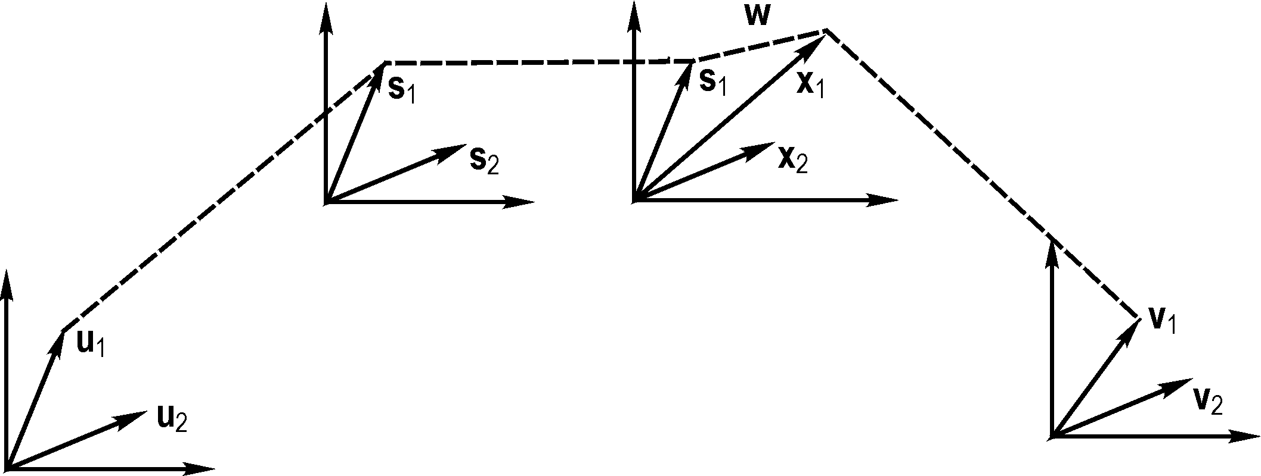

Рис. 2.14. Геометрична модель системи зв’язку: , – сигнали джерела; , – сигнали, що передаються по каналу зв’язку; w – завада; , – сигнали, що є сумою корисного сигналу та завади ; , – сигнали отримувача

При накладенні завади на сигнал утворюється область невизначеності, в яку попадають прийняті сигнали . Взаємодію сигналу і завади можна виразити через оператор Ψ:

. (2.52)
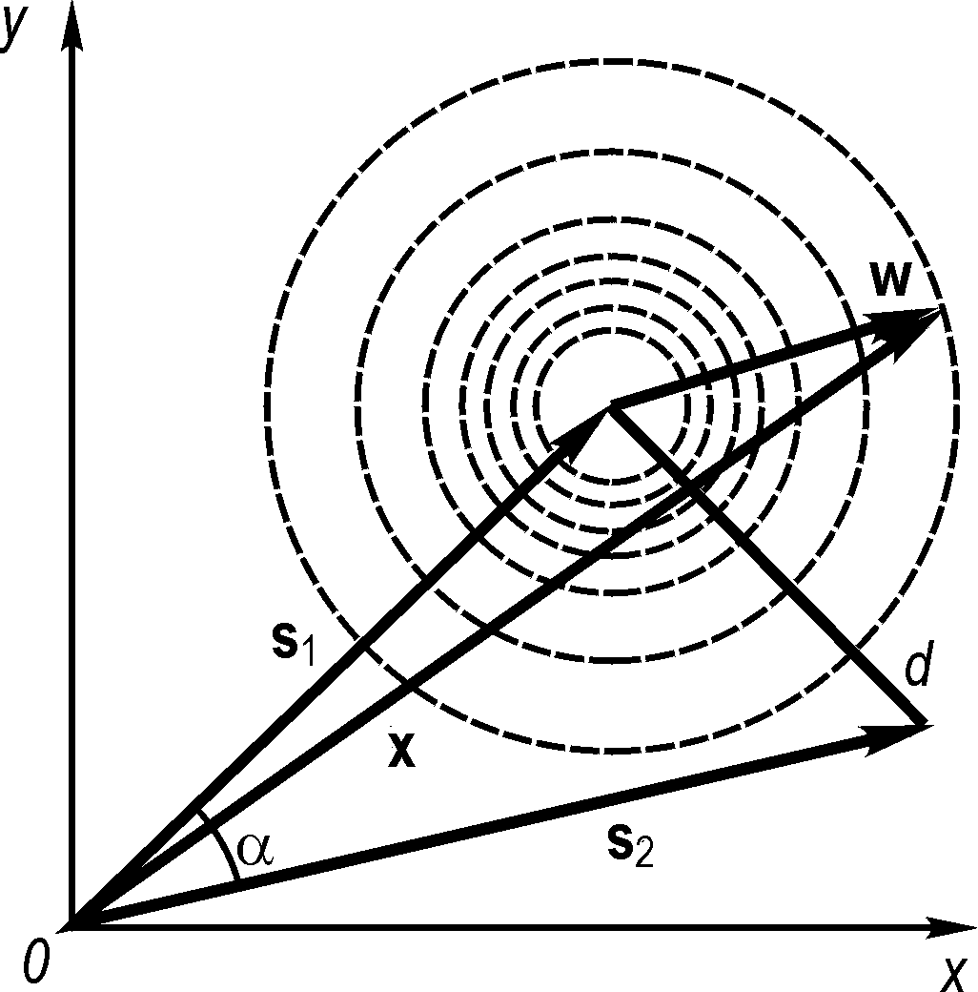
Рис. 2.13. Векторна діаграма сигналу та завади

Оператор Ψ перетворює простір сигналів S у простір прийнятих сигналів Х: вектори і переходять в і .
Приймач за прийнятими сигналами х відтворює передане повідомлення:

(2.53)

тобто перетворює простір сигналів Х у простір прийнятих повідомлень V.
Якщо завади відсутні, то прийнятий сигнал перетвориться в повідомлення оберненим оператором: . У цьому випадку прийняте повідомлення тотожне переданому: .
При наявності завад повідомлення на приймачі відтворюються з деякою помилкою: замість повідомлення може бути відтворене повідомлення , і навпаки. Помилка матиме місце, коли результуючий вектор х виявиться ближчим до кінця вектора того сигналу s, що у даний момент не передається. Можна побудувати приймач, що відтворює повідомлення кожного разу, коли кінець вектора ближчий до кінця вектора , ніж до кінця вектора , і навпаки. Такий приймач за Котельниковим називається ідеальним чи оптимальним. Очевидно, помилка при оптимальному прийманні буде тим меншою, чим більша відстань між сусідніми сигналами. Ця відстань, у свою чергу, залежить від відстані між сусідніми повідомленнями та від вигляду оператора М, що визначає спосіб формування сигналу (зокрема, спосіб модуляції).
Оператори і функціонали. У задачах перетворення повідомлень і сигналів нам будуть потрібні деякі узагальнення функціональних залежностей.
Величина у називається функцією незалежної змінної х, якщо кожному значенню х (з множини його можливих значень) відповідає певне значення у. Інакше кажучи, функціональна залежність встановлює відповідність між деякою множиною чисел х і множиною чисел y або, те ж саме, функція встановлює залежність одного числа від іншого.
Більш загальним є поняття функціонала. Функціонал установлює відповідність між множиною чисел, з одного боку, і деякою множиною функцій – з іншого. Можна сказати, що функціонал Ф встановлює залежність числа від функції: . Прикладом функціонала є визначений інтеграл, величина якого (при незмінних границях) залежить від вигляду підінтегральної функції.
Функціональний оператор L установлює відповідність між двома множинами функцій, тобто залежність функції від функції: . Оскільки функції можуть бути зображені векторами, а множина функцій визначається як векторний простір, то дію оператора можна описати у геометричних термінах як перетворення простору X векторів х у простір Y векторів у. Обернене перетворення Y у X позначають У задачах перетворення повідомлень і сигналів використовуються поряд з лінійними операторами також нелінійні і параметричні.
Векторне зображення цифрових сигналів у просторі Хеммінга. Якщо функція на кожнім інтервалі може набувати одного з т можливих значень , то на відрізку тривалістю Т вона буде цілком визначена значеннями , або сукупністю коефіцієнтів , яку називають n-набором. Зокрема, при коефіцієнт набуває значення 0 чи 1, а n-набір є просто кодовою комбінацією n-значного двійкового коду, що відображає символ (букву, цифру) переданого повідомлення. Двійкові п-набори відображаються векторами (точками) в кількості 2n у просторі Хеммінга. Скалярний добуток у цьому просторі зручно задати функцією

де – сума в звичайному значенні. Звідси норма двійкового вектора

Як бачимо, норма двійкового вектора визначається кількістю одиниць, що містяться в ньому. Цю норму називають також вагою вектора (кодової комбінації) і позначають . Відстань у просторі Хеммінга

де знак означає операцію підсумовування за модулем 2 (mod 2): , , , . Наведемо приклад підсумовування за mod 2 двох векторів:

.

У просторі Хеммінга відстань між двійковими векторами визначається за числом позицій у кодовій комбінації, вектори яких х і у мають символи, що відрізняються. У розглянутому прикладі одиницям. У більш загальному випадку, якщо число значень, які розрізняються, дорівнює m, використовується різниця за модулем т.

2.5. Розклад сигналів в узагальнений ряд Фур’є
Важливим поняттям у просторах Евкліда, Гільберта і Хеммінга є ортогональність векторів. Два вектори х і у ортогональні, якщо

(x, y) = 0. (2.54)

Легко показати, що коли вектори і при взаємно ортогональні, то вони також лінійно незалежні. Тому сукупність ортогональних векторів можна використовувати як базис лінійних просторів.
Зобразимо неперервну (в часі і за рівнем) квадратичну інтегровну функцію у - просторі через довільну ортонормовану систему (тобто ортогональні осі нормовані) базисних функцій, для яких

(2.55)

Тоді в цій системі сигнал можна подати у вигляді

(2.56)

де – коефіцієнти (координати) розкладу в ортонормованому базисі . Вираз (2.56) називають узагальненим рядом Фур’є. Для визначення коефіцієнтів знайдемо скалярний добуток

Із урахуванням (2.50)

(2.57)

Таким чином, коефіцієнти узагальненого ряду Фур’є є проекціями вектора х на ортогональні осі (одиничні орти) . Взявши до уваги (2.55) і (2.56), можна одержати

(2.58)

Рівність (2.58) є окремим випадком рівності Парсеваля. З урахуванням ортонормованого базису легко бачити, що скалярний добуток і норму в просторі можна знаходити за формулами (2.42) і (2.43).
Подамо тепер приблизно функцію розкладу в ряд за ортонормованими базисними функціями :

(2.59)

і визначимо коефіцієнти так, щоб мінімізувати середньоквадратичну похибку (СКП):

або

(2.60)

Похибка набуває мінімального значення при , тобто коли коефіцієнти розкладу є коефіцієнтами узагальненого ряду Фур’є. Позначивши , можна записати, виходячи з (2.60),
(1.61)

або

Нерівність (2.61) називають нерівністю Бесселя: зі зростанням n величина зменшується. Якщо при СКП прямує до нуля, то систему базисних функцій називають повною. Маючи на увазі, що при є слушним вираз (2.58), можна стверджувати, що в просторі Гільберта система базисних функцій є повною. Ця система функцій є також замкненою, тому що для будь-якої функції з нерівність (2.61) переходить при в рівність.

2.6. Аналітичний сигнал
Реальні процеси описуються дійсними функціями часу, проте, розв’язуючи велику кількість задач, зручно виражати сигнал або у вигляді суми елементарних сигналів, кожний з яких є комплексною функцією часу, або як комплексну функцію:

(2.62)

де і – обвідна і фаза сигналу відповідно.
Дійсний сигнал у цьому випадку

(2.63)

Таке зображення особливо зручне для вузькосмугових сигналів.
Сигнал називається аналітичним, якщо і складають пари перетворень Гільберта:

(2.64)

Інтеграли в цих співвідношеннях є інтегралами Коші. Функція називається спряженою з функцією за Гільбертом. При такому виборі і обвідна і фаза сигналу визначаються однозначно:

(2.65)

(2.66)

Якщо ефективна ширина спектра сигналу мала в порівнянні з його середньою частотою , то і змінюються повільно в порівнянні з функцією . Легко показати, що функції відповідає спряжена функція , а функції відповідає . Якщо вихідний сигнал зображений рядом Фур’є , то спряжена до нього функція буде . Таким чином, найпростішому сигналові у вигляді гармонічного коливання відповідає аналітичний сигнал . Якщо сигнал може бути зображений у вигляді інтеграла Фур’є , то частотний спектр сигналу

(2.67)

де

Отже, перетворення сигналу за Гільбертом можна розглядати як результат проходження через електричне коло, що зсовує фазу всіх частотних і перехідних компонент спектра на кут – 90${}^{∘}$. Частотна і перехідна характеристики цього ланцюга такі:

Підстановка виразу (2.67) у перетворення Фур’є функції (2.62) показує, що спектр сигналу є “однобічним”:

(2.68)

Це дуже корисна властивість аналітичного сигналу, оскільки в системах зв’язку найважливішим є економічне використання смуги каналу зв’язку.
Для періодичних функцій спряжена за Гільбертом функція також є періодичною з тим же самим періодом. Ці функції на відрізку, що дорівнює їх періоду Т, взаємно ортогональні, тобто .
Сигнали і , для яких умова ортогональності зберігається із заміною одного з них на спряжений за Гільбертом, тобто коли виконуються умови

(2.69)

називаються ортогональними в підсиленому сенсі. Можна показати, що такі сигнали також задовольняють й умову

(2.70)

де “зірочка” позначає комплексно-спряжену величину.
Введення поняття “аналітичний сигнал” дозволяє зобразити кожну функцію часу (із несуттєвими обмеженнями) у комплексному вигляді та однозначно визначити обвідну і фазу сигналу. В аналітичній формі (2.67) можуть бути подані як детерміновані, так і випадкові сигнали. Корисність такого зображення полягає в можливості окремого розгляду обвідної і фази процесу (чи сигналу завади). Так, при дослідженні випадкового процесу можна замість вивчення миттєвих значень обмежитися вивченням обвідної та фази процесу, а в багатьох випадках – або обвідної, або фази.
У загальному випадку спектри і кореляційні функції процесів і однакові: , .
Взаємний енергетичний спектр дорівнює , a взаємна кореляційна функція . Між законом розподілу випадкового процесу , з одного боку, і законами розподілу обвідної U і фази , з іншого, існує жорсткий зв’язок: знаючи закон розподілу , можна знайти закони розподілу і . Порівняно легко цей зв’язок встановлюється у випадку гауссових процесів.

Контрольні запитання для самооцінки рівня знань

1. Дайте означення детермінованого сигналу.
2. Які види детермінованих сигналів Ви знаєте?
3. Назвіть види еталонних сигналів.
4. Які види детермінованих сигналів можна розкласти в ряд Фур’є?
5. Який спектр має періодичний сигнал?
6. Запишіть ряд Фур’є в звичайній та комплексній формі і визначте значення коефіцієнтів ряду.
7. Напишіть пряме та обернене перетворення Фур’є для неперіодичного сигналу.
8. Як визначається середня потужність періодичного сигналу?
9. Що розуміється під практичною шириною спектра сигналу?
10. Які дискретизації сигналів за часом Ви знаєте?
11. Сформулюйте теорему В. О. Котельникова.
12. Запишіть ряд В. О. Котельникова.
13. В чому сутність теореми В. О. Котельникова для сигналів, спектр яких не розпочинається з нульової частоти?
14. У чому особливості кореляційного критерію відліків М. А. Желєзнова?
15. Як оцінюється похибка дискретизації, коли не враховуються частоти, що лежать вище граничної частоти спектра сигналу?
16. Які особливості має квантування критерію відліків Темникова?
17. У чому полягають особливості адаптивної дискретизації сигналів за часом?
18. У чому полягає суть квантування за рівнем сигналів?
19. Як визначається похибка квантування?
20. Дайте означення функціональних просторів за Евклідом, Гільбертом і Хеммінгом.
21. Дайте означення нормованого простору.
22. Як визначається відстань між двома векторами?
23. Що таке “хмара” завад при геометричному зображенні сигналу?
24. У чому полягають особливості зображення цифрових сигналів у просторі Хеммінга?
25. Запишіть узагальнений ряд Фур’є.
26. Дайте означення аналітичного сигналу.

Післямова до розділу 2

Вивчення матеріалу другого розділу навчального посібника вимагало освоєння спеціальної термінології.
Тепер ви вже знаєте, що:
- для побудови матеріальних моделей сигналів розглядають два їхні представлення: часове і частотне;
- математичні моделі часового і частотного представлень сигналів пов’язані між собою парою перетворень Фур’є ;
- класифікацію сигналів;
- для часового представлення неперервного випадкового сигналу можна формувати як пряму, так і ймовірну математичну модель;
- частотне представлення сигналу називають спектром сигналу;
- спектральні характеристики детермінованих періодичних і детермінованих і неперіодичних сигналів мають характерну відмінність;
- частотне представлення детермінованих неперіодичних і неперервних випадкових сигналів є однотипними.
Ви вивчили чудову теорему В. О. Котельникова, що лежить в основі дискретизації неперервних сигналів: функція , яка не містить частот, вищих від F, повністю визначається послідовністю своїх значень в моменти, які відстають один від одного на $Δt≤\frac{1}{2F}=\frac{π}{ω}$.
Пам’ятаємо, що поява сигналу обумовлена появою відповідного повідомлення, котре містить певну кількість інформації.
Отримані Вами знання є частиною «теорії сигналів», які необхідно розширювати і поглиблювати.
У наступному 3 розділі посібника подається спектр питань, які стосуються сукупності засобів, призначених для передавання сигналів (повідомлень) між різними точками (пунктами) системи зв’язку - каналів зв’язку .



